**Assignment FER202**

**Thành viên:**

- Đoàn Xuân Sơn - DE180468

- Đỗ Thị Thu Ngân - DS180213

- Dương Công Minh - DE180378

- Đoàn Nam Sơn - DE180896

- Trần Duy Khang - DE180848

**MỤC LỤC**

**I, Phân công nhiệm vụ: 3**

**II, Kết quả màn hình và giải thích code: 4**

1. Đăng nhập 4

a. Kết quả giao diện 4

b. Code 6

c. Giải thích code 12

2. Đăng ký 13

a. Kết quả giao diện 13

b. Code 13

c. Giải thích code 17

3. Payment with real bank 17

4. Logout 20

5. Danh sách sản phẩm 20

6. Chi tiết sản phẩm 26

7. Thêm vào giỏ hàng 30

8. Giỏ hàng 32

a. Kết quả giao diện 32

b. Code 33

c. Giải thích code 36

9. Lịch sử đơn hàng 38

a. Kết quả giao diện 38

b. Code 38

c. Giải thích code 39

10. Review sản phẩm 40

a. Kết quả giao diện 40

Sau khi đăng nhập: 48

3. Giải thích chi tiết 49

Lấy dữ liệu 49

Phần render danh sách 50

3. Luồng hoạt động 50

11. Quản lý sản phẩm (Admin) 51

12. Thêm sản phẩm (Admin) 55

13. Cập nhật sản phẩm (Admin) 61

14. Quản Lý Người dùng 69

a. Kết quả giao diện 69

15. Quản Lý Số Lượng Giao Dịch (Admin) 72

16. Quản Lý Sản Phẩm (Admin) 74

# 

# I, Phân công nhiệm vụ:

| **STT** | **Tên thành viên** | **Nhiệm vụ** | **Tỷ lệ đóng góp** |
| --- | --- | --- | --- |
| 1 | Đoàn Xuân Sơn | Thiết kế giao diện Đăng nhập, Đăng ký, và xử lý logic đăng nhập, Thanh toán, xử lý Logic thanh toán với real bank. Double check các feature của members | 20% |
| 2 | Đỗ Thị Thu Ngân | Xây dựng trang Danh sách sản phẩm, Chi tiết sản phẩm, và tích hợp API lấy dữ liệu. Xây dựng các trang Quản lý sản phẩm, Thêm sản phẩm, Cập nhật sản phẩm cho admin. | 20% |
| 3 | Dương Công Minh | Làm chức năng Giỏ hàng, thêm sửa xóa sản phẩm trong giỏ hàng, Lịch sử đơn hàng, và xử lý logic giỏ hàng. | 20% |
| 4 | Đoàn Nam Sơn | Xây dựng chức năng đánh giá sản phẩm, chỉnh sửa bài đánh giá sản phẩm, xóa bài đánh giá và xử lý logic phần đánh giá | 20% |
| 5 | Trần Duy Khang | Xây dựng chức năng Admin:  - Quản Lý Sản Phẩm: tổng số lượng review, trung bình review mỗi product  - Quản Lý Người Dùng: hiện list, ban/unban user  - Quản Lý Giao Dịch: list all giao dịch | 20% |

# 

# II, Kết quả màn hình và giải thích code:

## Đăng nhập

### Kết quả giao diện

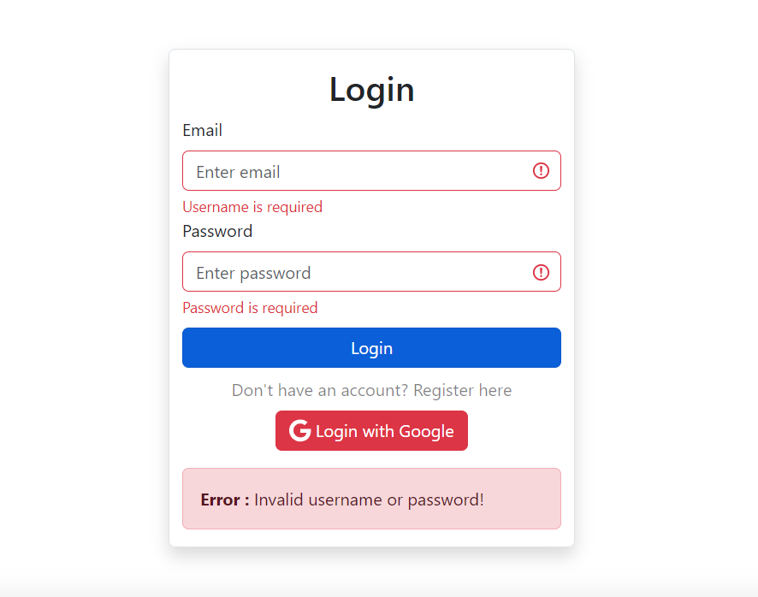

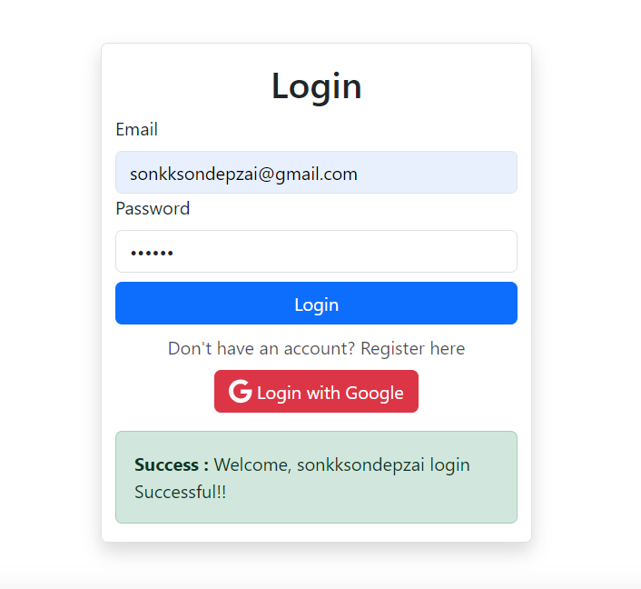

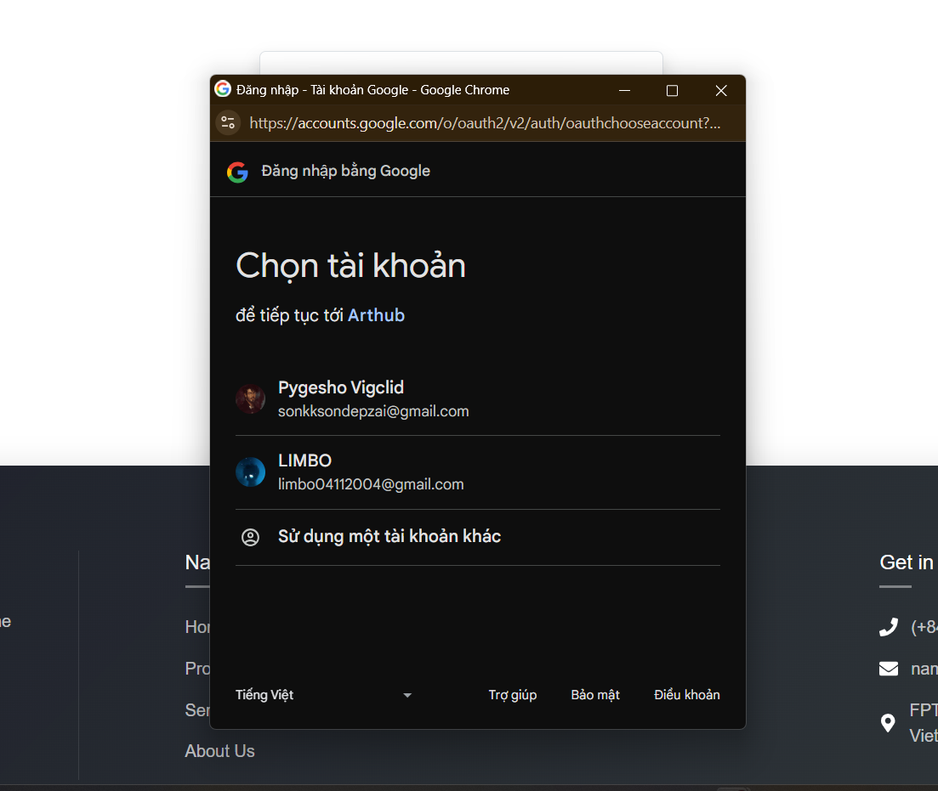

### Code

**LoginForm.tsx**

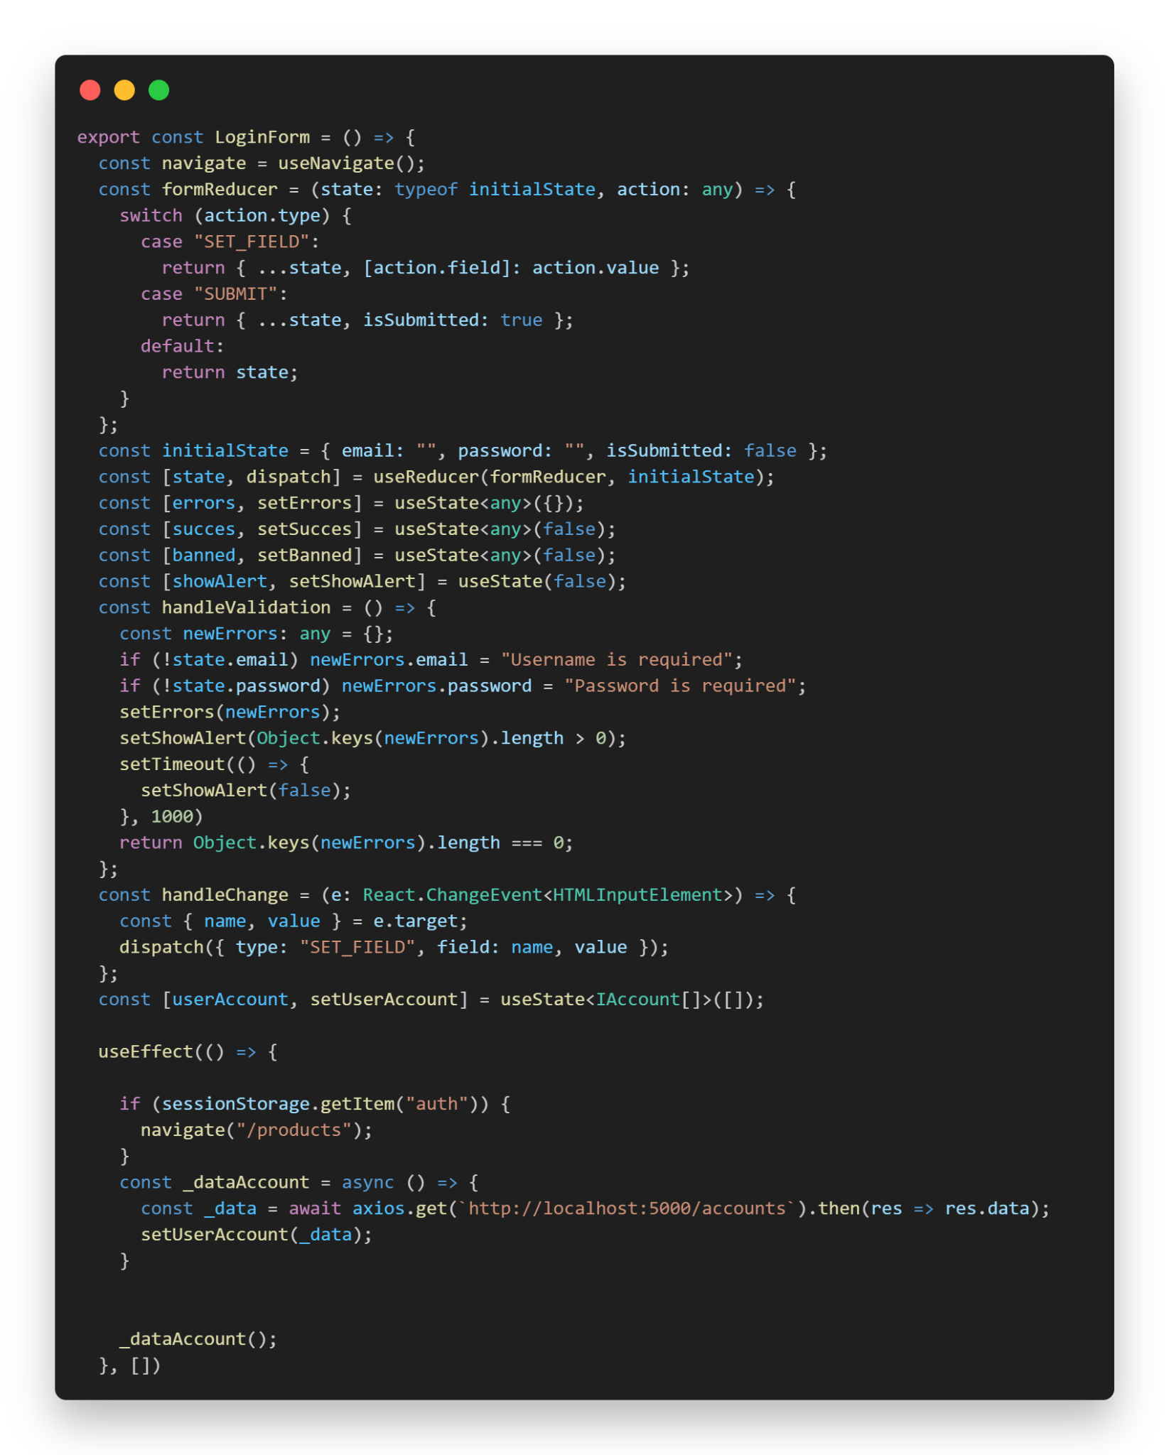

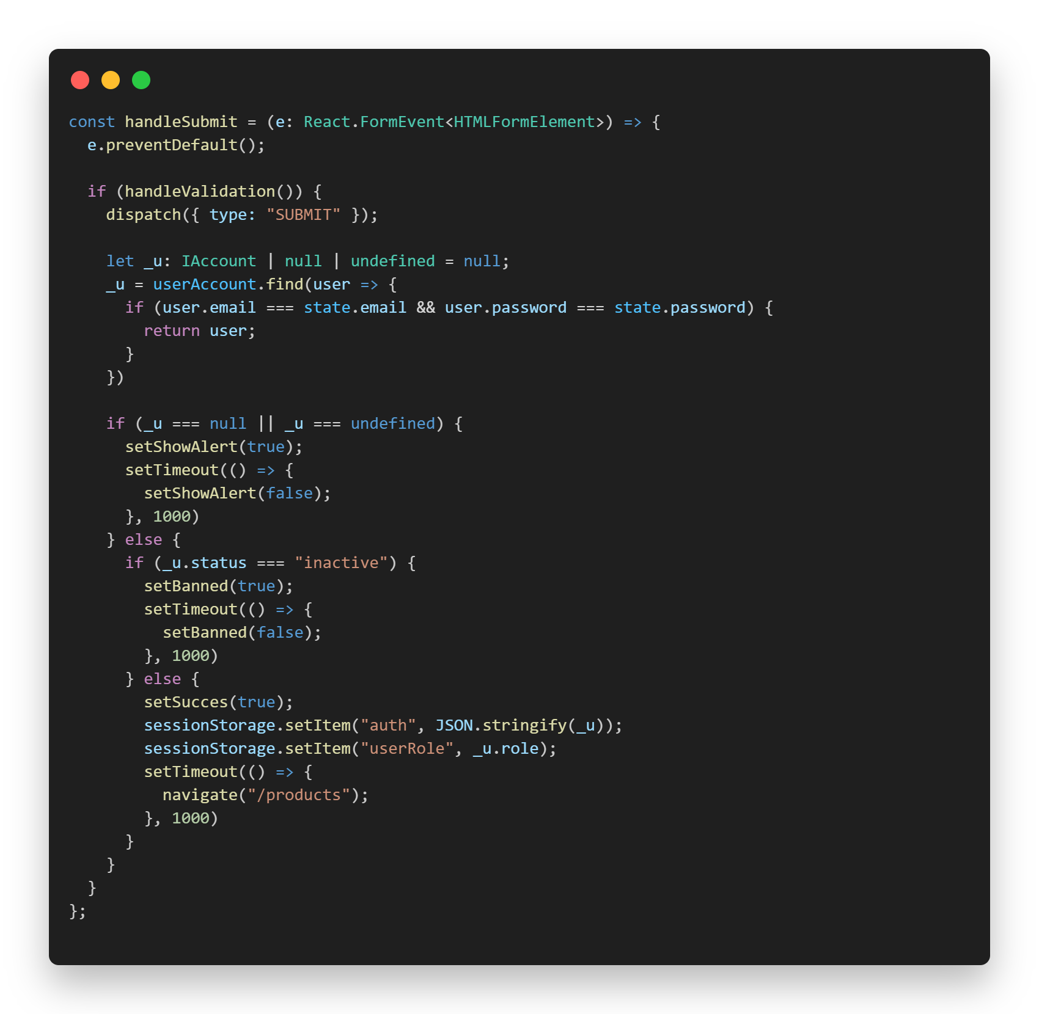

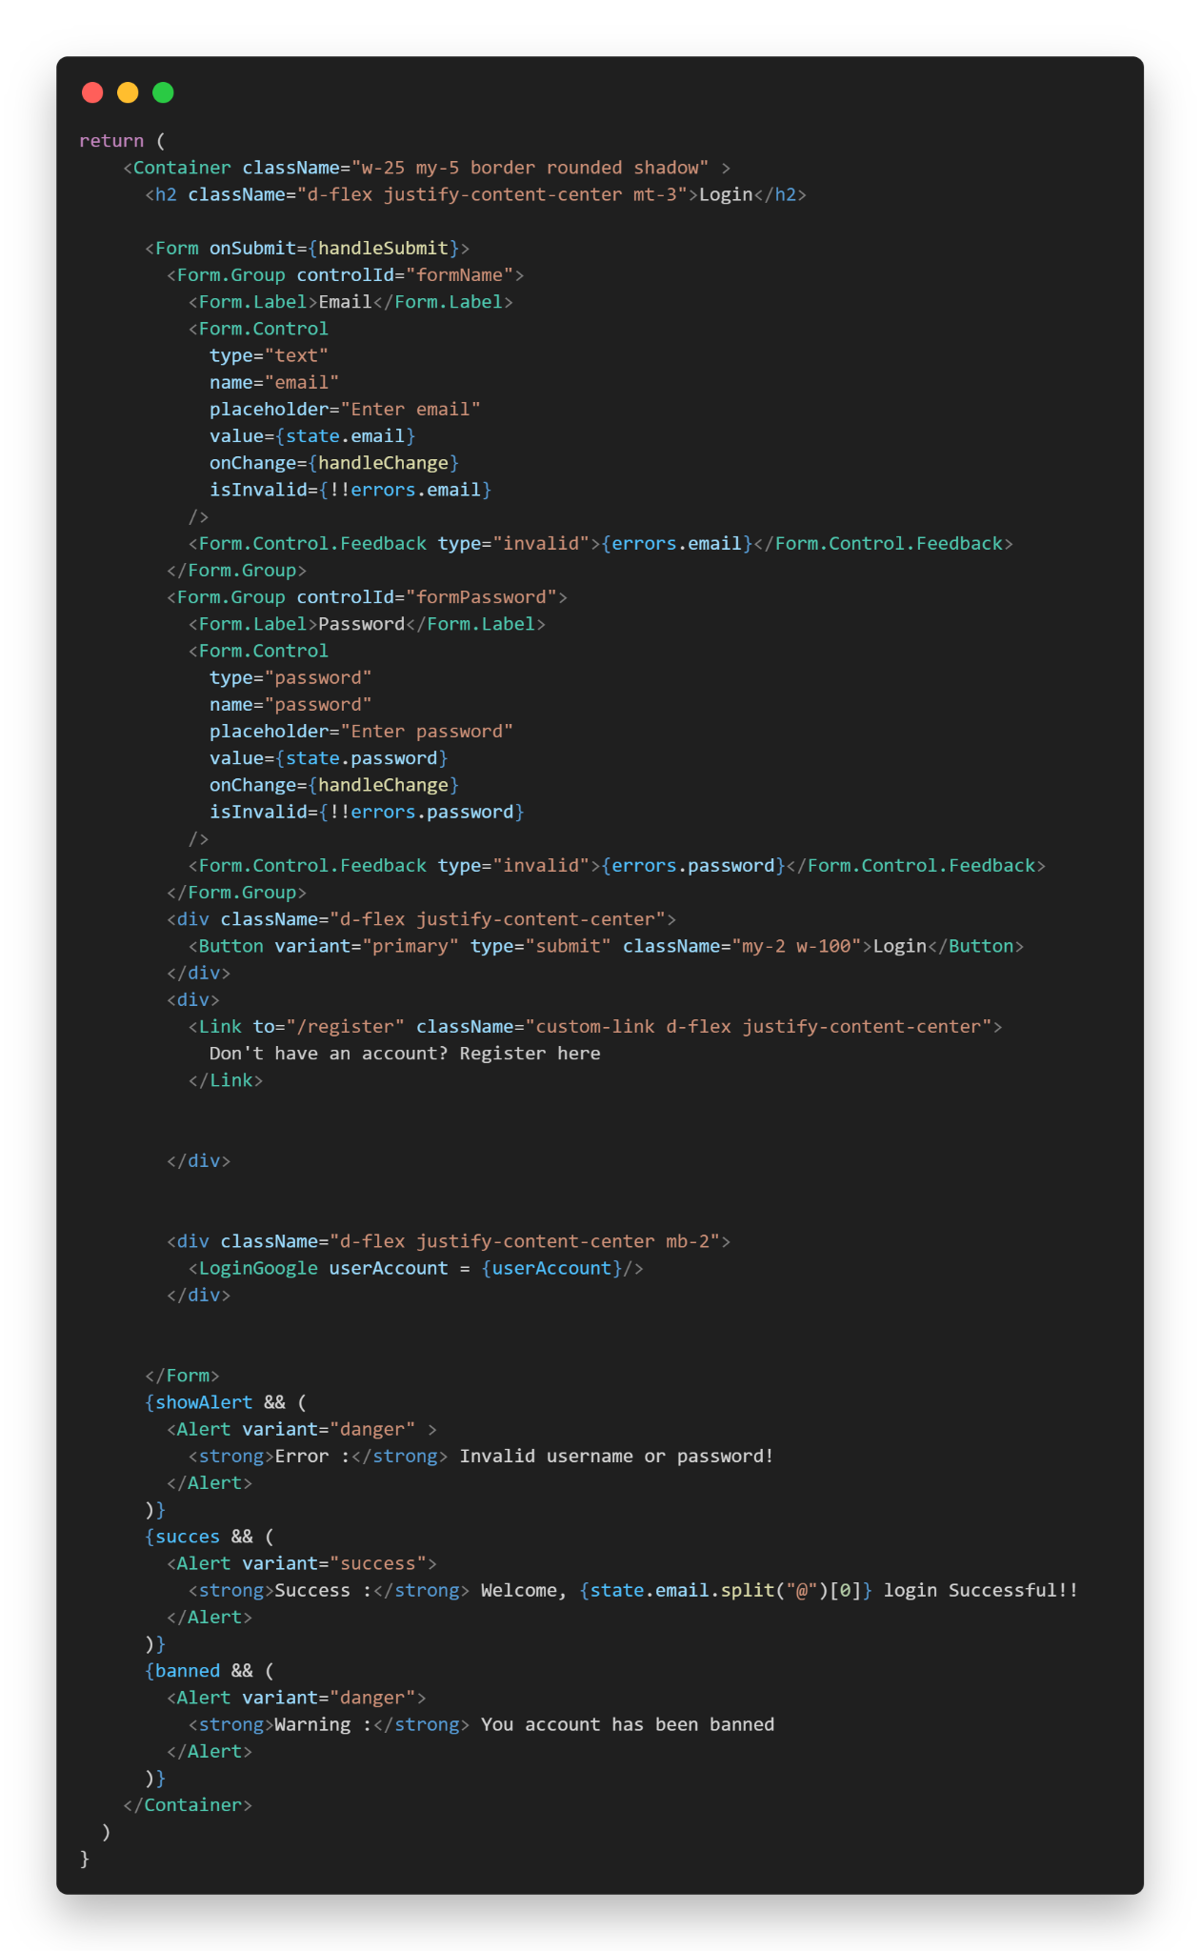

**LoginGoogle.tsx**

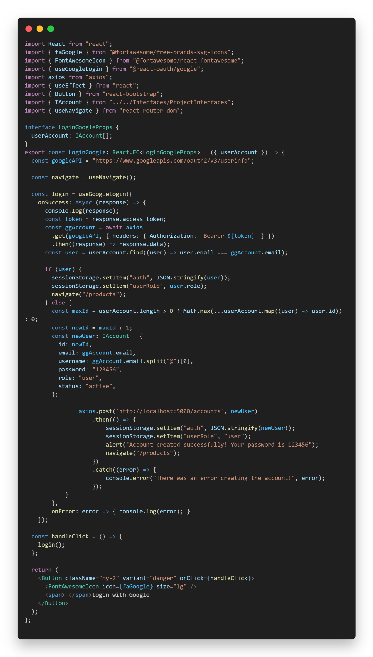

### Giải thích code

**LoginForm.tsx**

**Description :** This is a component to handle Client Login with Email and Password which validated before submit! Inactive users will not be joined.

**Explanation:**

* Define useReducer to handle onChange input fields such as Email, Password,...
* Next, We use formReducer to handle two situations about SET_FIELD , SUBMIT.
* Define dispatch variables to handle onChange
* Define useState for errors / banned / showAlert to show many Alerts
* Handle validation function => It’s focus on Validation fields about required to not empty, If failed while validating, show Alert to User
* Define function handle Change to focus on dispatch, change Value
* useEffect we get all Accounts here to check Login
* Handle Submit check if User already exists in Accounts and check active or inactive if user navigates to homePage, if Admin, navigate to Admin page.
* Storage session for User data and Role data to protected routes

**LoginGoogle.tsx**

**Description:** This is a component focus on handle Google Login of user

**Explanation:**

* Define Google authentication from Index.js, providing Client ID
* In LoginGoogle.tsx we define constant googleAPI to storage googleAPI
* Use useGoogleLogin of react-oath-google
* If onSuccess get User email’s data through googleAPI
* Check if Email already exists in Accounts then navigate user to home Page if not exists yet, auto register for an account for User and alert Password for user.
* Session storage data for User and User’s role, UserID will be increased by 1 count from highest userID in the database.

## Đăng ký

### Kết quả giao diện

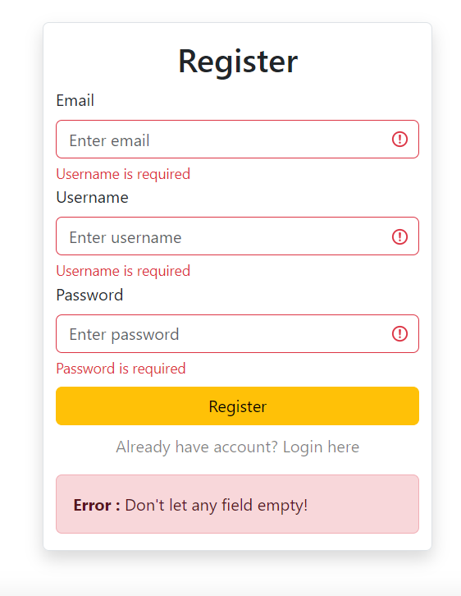

### Code

**Register.tsx**

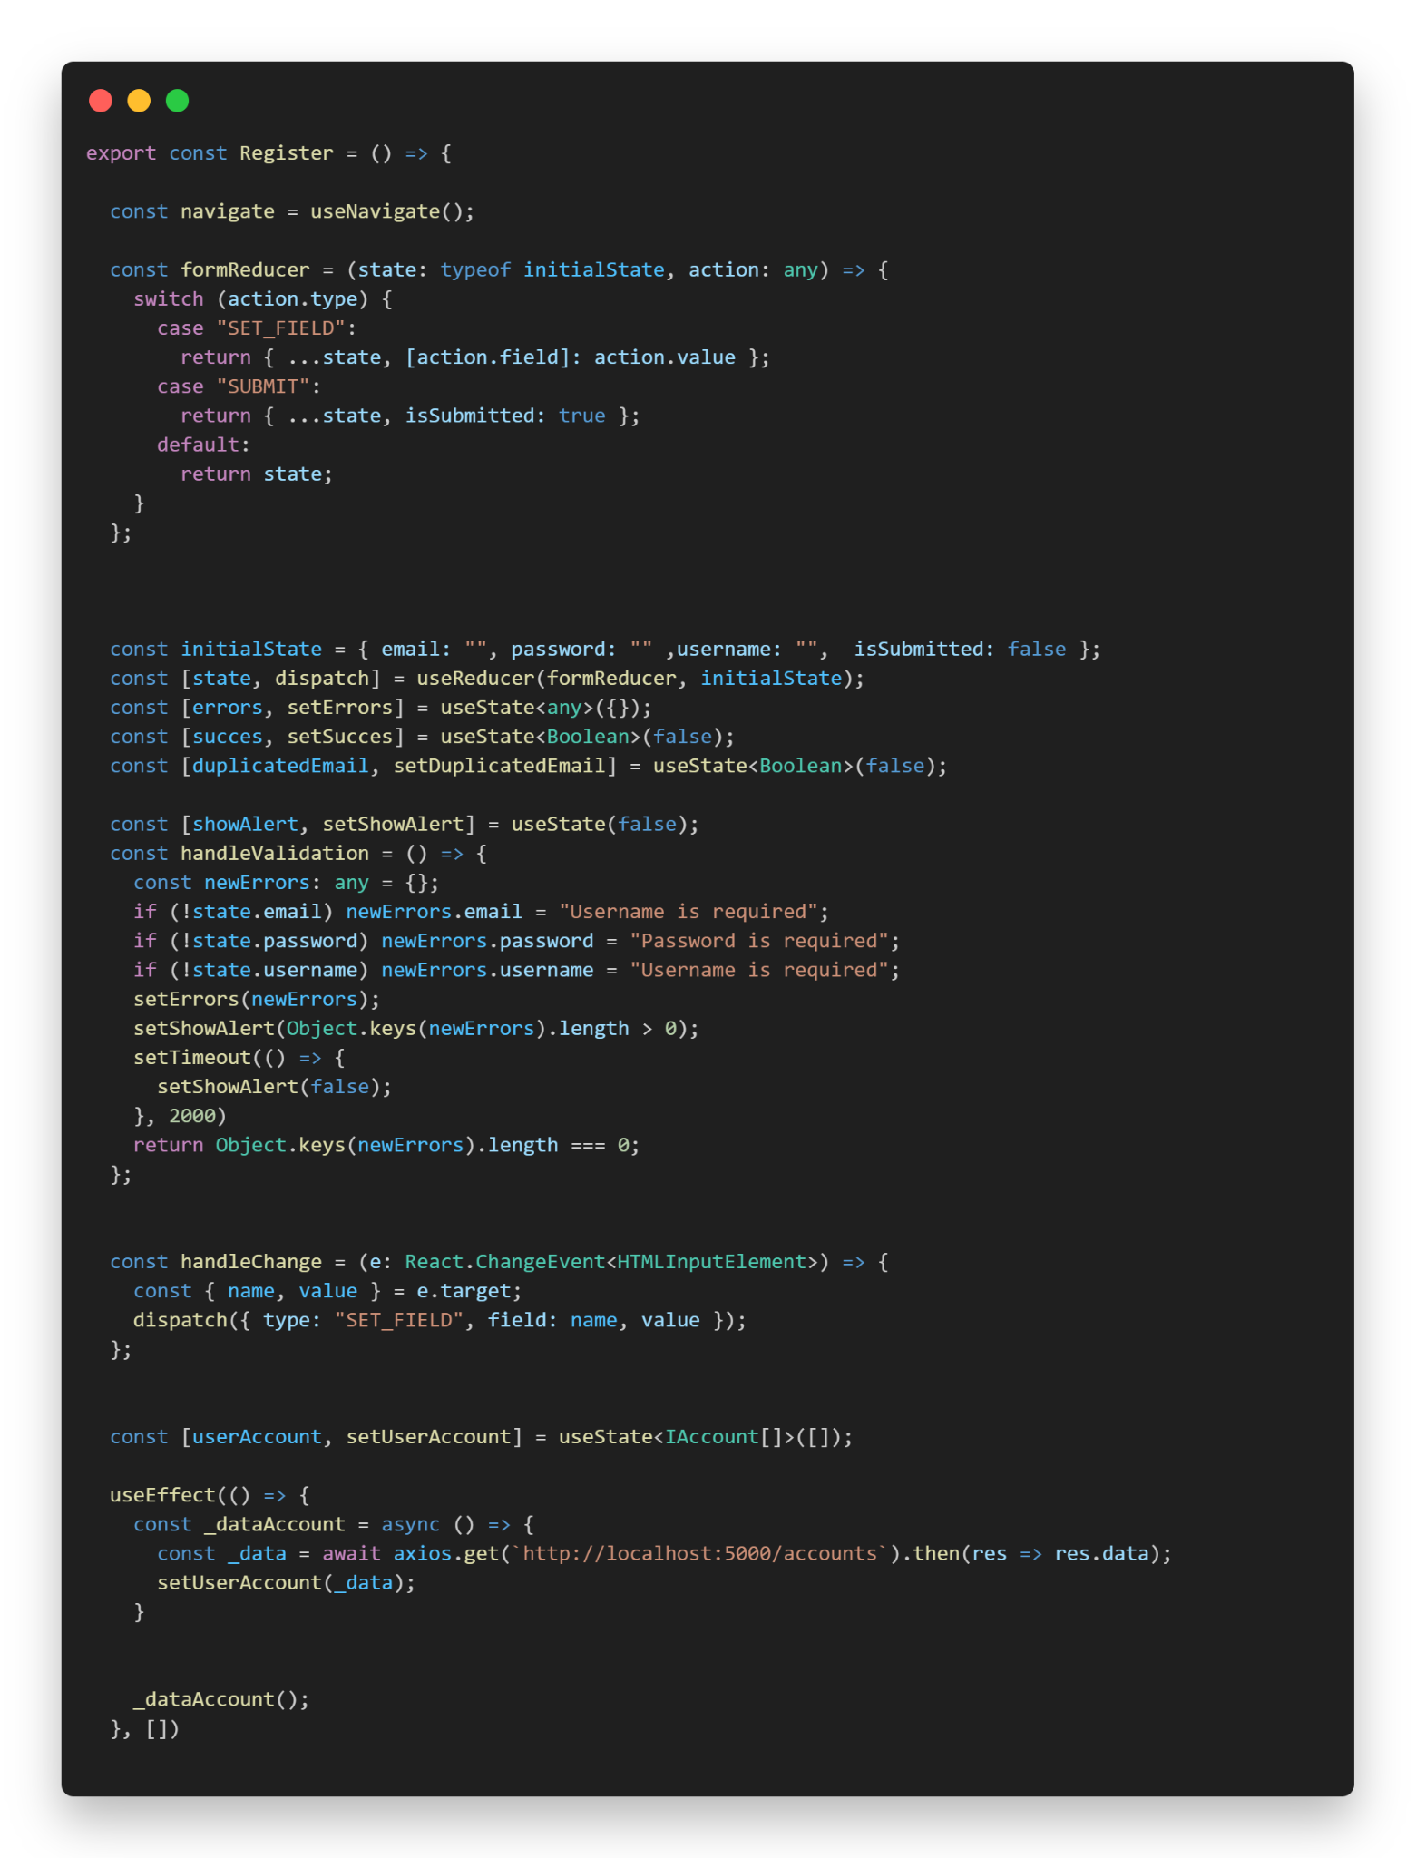

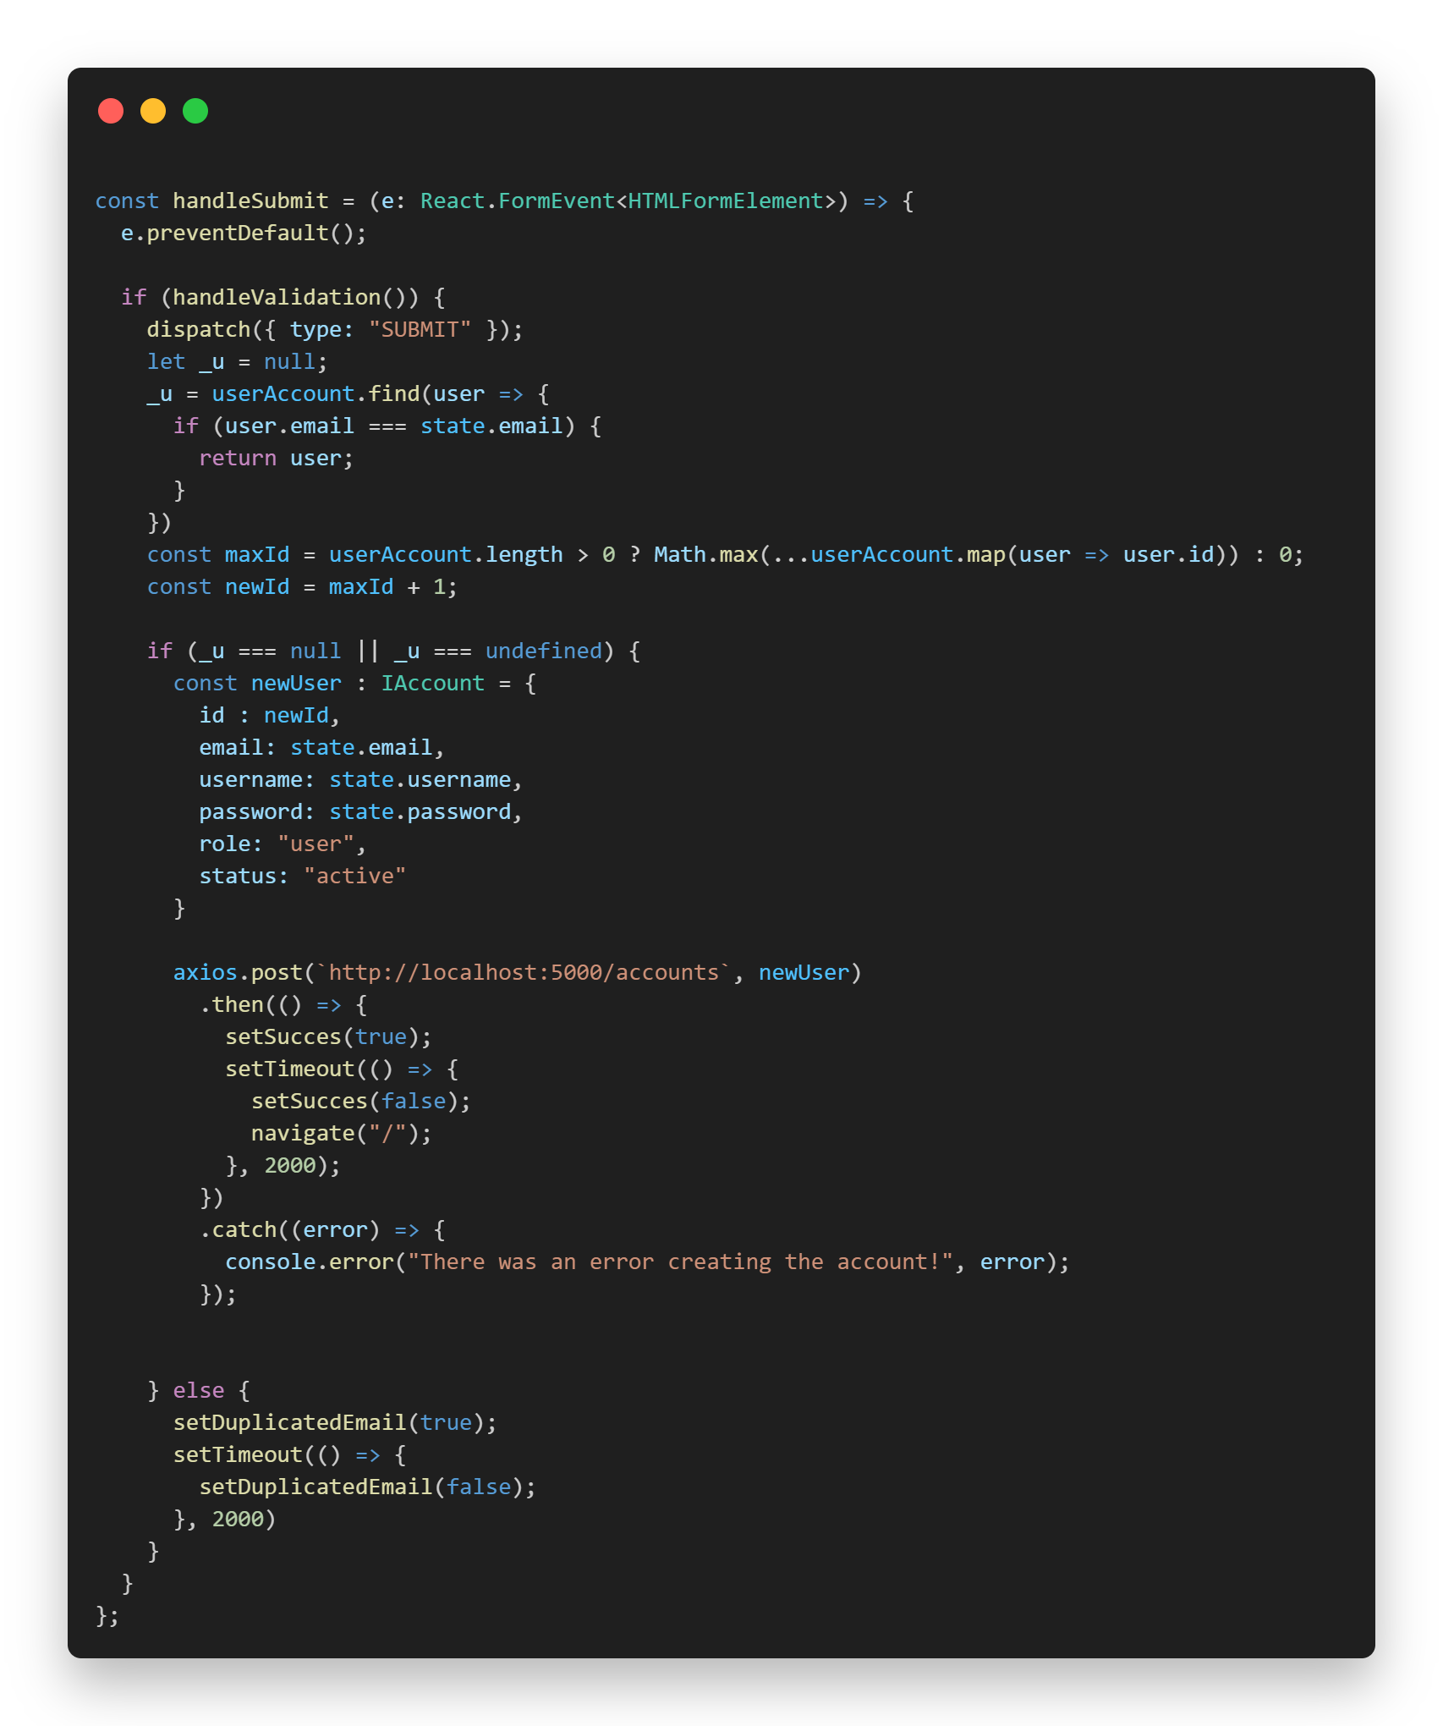

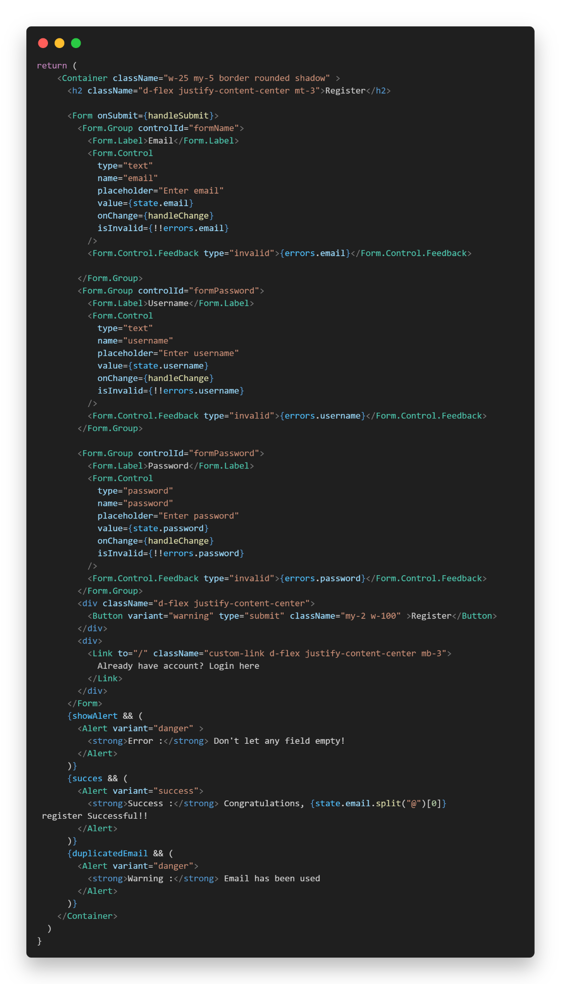

### Giải thích code

**Register.tsx**

**Description:** This is a component focus on Register for User

**Explanation:**

* Define useReducer to handle onChange input fields such as Email, Password,...
* Next, We use formReducer to handle two situations about SET_FIELD , SUBMIT.
* Define dispatch variables to handle onChange
* Define useState for errors / banned / showAlert to show many Alerts
* Handle validation function => It’s focus on Validation fields about required to not empty, If failed while validating, show Alert to User
* Define function handle Change to focus on dispatch, change Value
* useEffect we get all Accounts here to userID to define new User id
* On Submit, validate Existing email not not, if not then define new Object and use axios.post to add new User. If Email already exists, alert the user.

## Payment with real bank

1. Kết quả giao diện

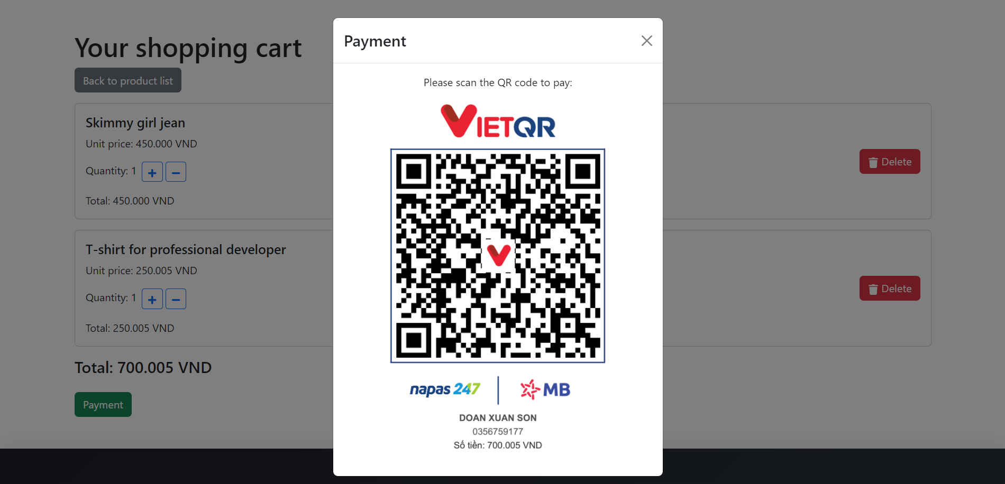

1. Code

**Cart.tsx**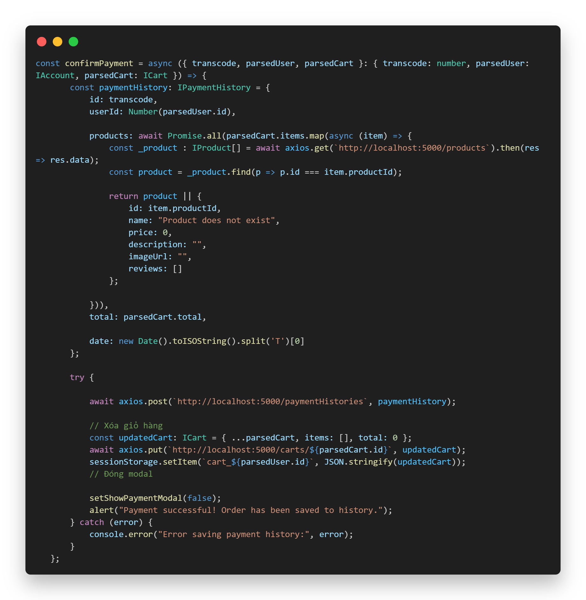

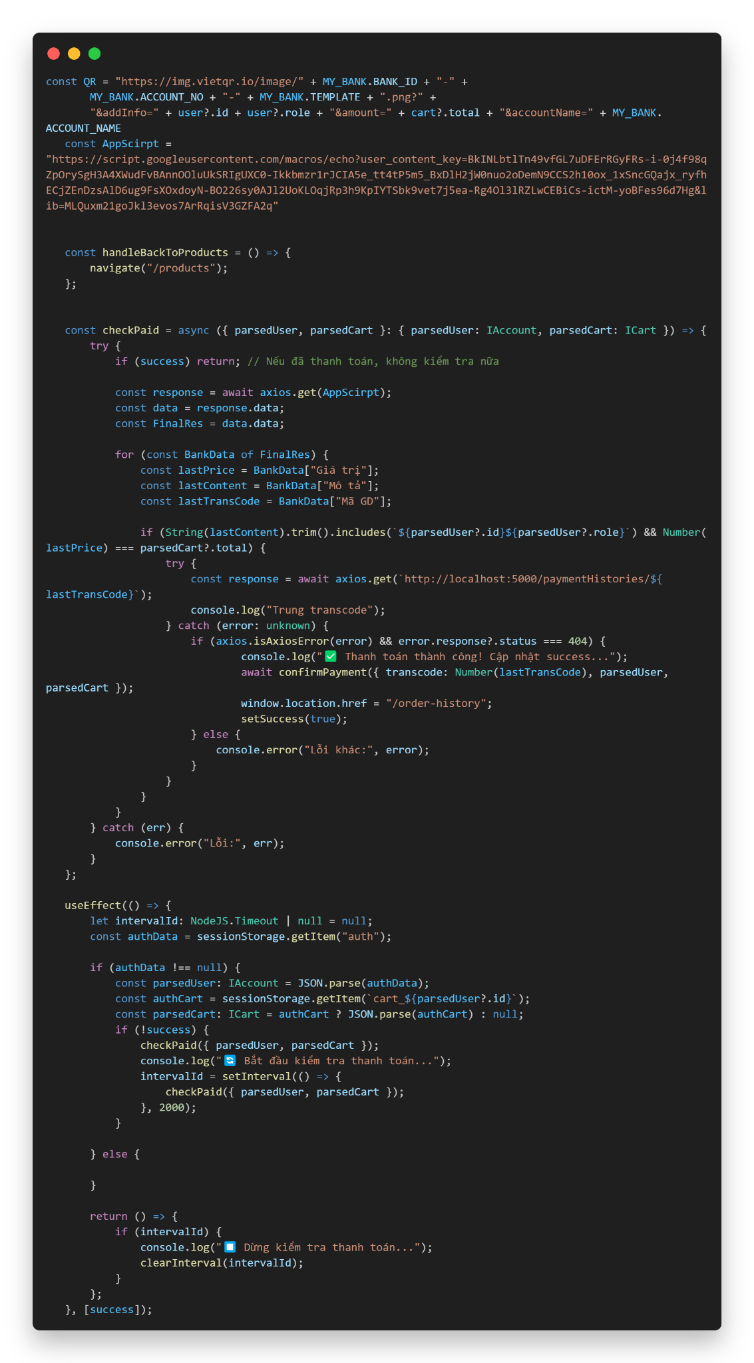

1. Giải thích code

**Cart.tsx**

**Description :** This component focus on Cart management and Payment

**Explanation:**

* Define QR code from VietQR api and AppScript from incoming Sheet
* Function CheckPaid axios.get data from AppScript and check if userID and userRole contains banking content then use axios.get that transaction code if exist, no handling, if not exist use confirmPayment, add to order History list and clear cart.
* useEffect define intervalId to return clearIntervalID if already success.

## Logout

1. Kết quả giao diện

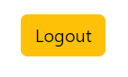

1. Code

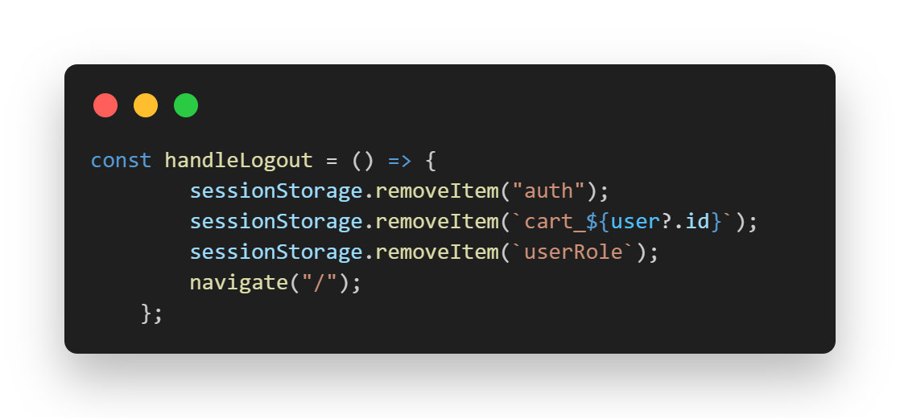

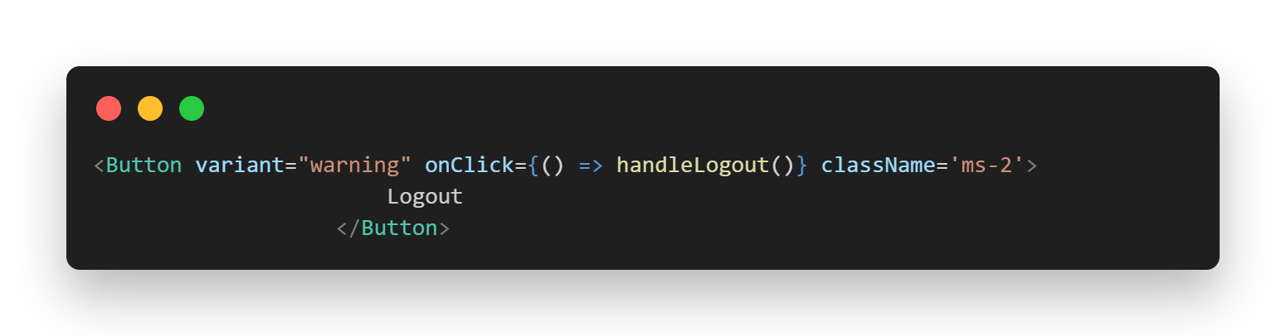

1. Giải thích code

**Explanation:**

* If user click on Logout, than clear all sessions and navigate to Login Page

## Danh sách sản phẩm

1. Danh sách sản phẩm sau khi login thành công

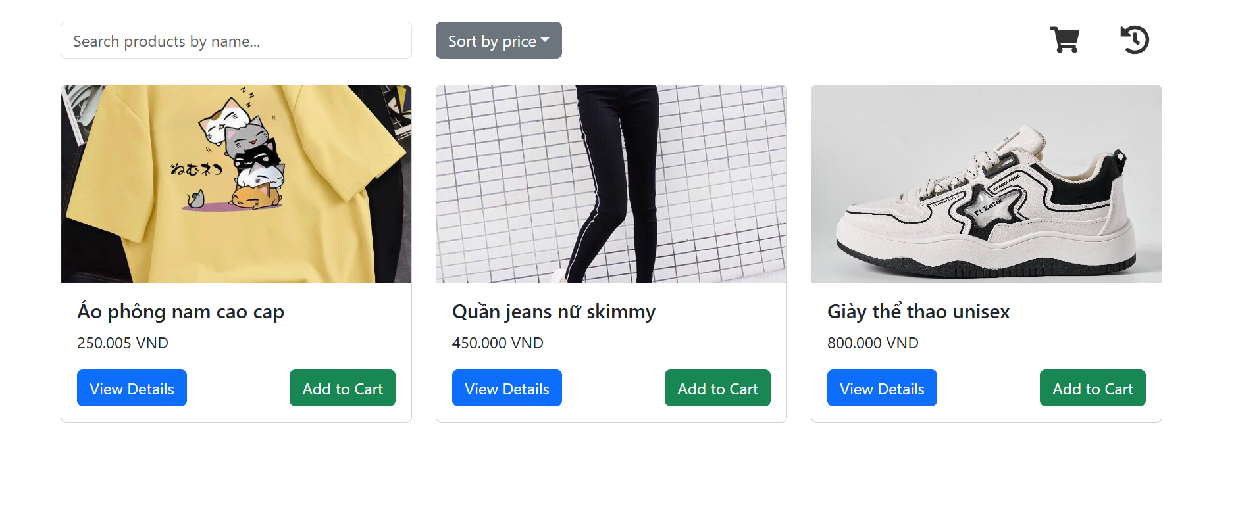

* Phần render danh sách sản phẩm

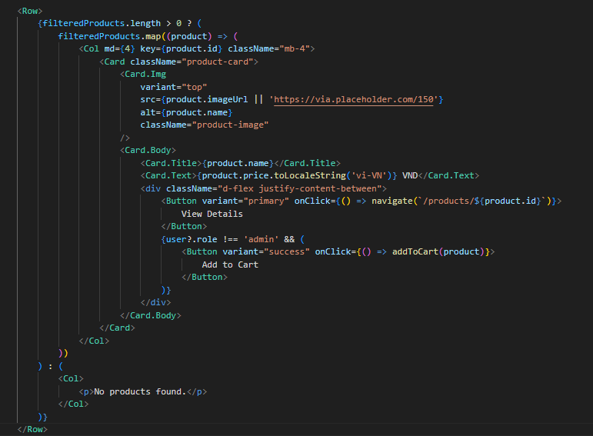

* Phần lấy dữ liệu

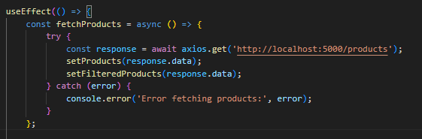

* **Lấy dữ liệu**:  
   Sử dụng useEffect để gọi API lấy danh sách sản phẩm từ http://localhost:5000/products thông qua Axios. Dữ liệu được lưu vào state products và filteredProducts. useEffect chạy một lần khi component được mount (do dependency array rỗng []). Nếu có lỗi, thông báo lỗi được in ra console.
* **Validate**:
* Kiểm tra filteredProducts.length để quyết định hiển thị danh sách sản phẩm hoặc thông báo "Không tìm thấy sản phẩm nào" nếu danh sách rỗng.
* Kiểm tra vai trò người dùng (user?.role !== 'admin') để hiển thị nút "Thêm vào giỏ hàng" cho người dùng thường. Nếu là admin, nút này không hiển thị.
* **Hiển thị danh sách**:
* Sử dụng filteredProducts.map để render từng sản phẩm dưới dạng card.
* Mỗi card hiển thị hình ảnh (imageUrl), tên (name), giá (price) được định dạng theo tiền tệ Việt Nam (toLocaleString('vi-VN')).
* Có hai nút: "Xem chi tiết" để điều hướng đến trang chi tiết sản phẩm (/products/${product.id}) và "Thêm vào giỏ hàng" (cho người dùng thường).
* **Điều hướng**:  
   Sử dụng navigate từ useNavigate để điều hướng đến trang chi tiết sản phẩm khi nhấn nút "Xem chi tiết".
* **Luồng hoạt động:**
  + Khi người dùng truy cập trang /products, useEffect được gọi để lấy danh sách sản phẩm từ API.
  + Dữ liệu sản phẩm được lưu vào state products và filteredProducts.
  + Danh sách sản phẩm được render dưới dạng card với hình ảnh, tên, giá, và các nút "Xem chi tiết" và "Thêm vào giỏ hàng" (nếu không phải admin).
  + Nếu không có sản phẩm, hiển thị thông báo "Không tìm thấy sản phẩm nào".

1. Search by name

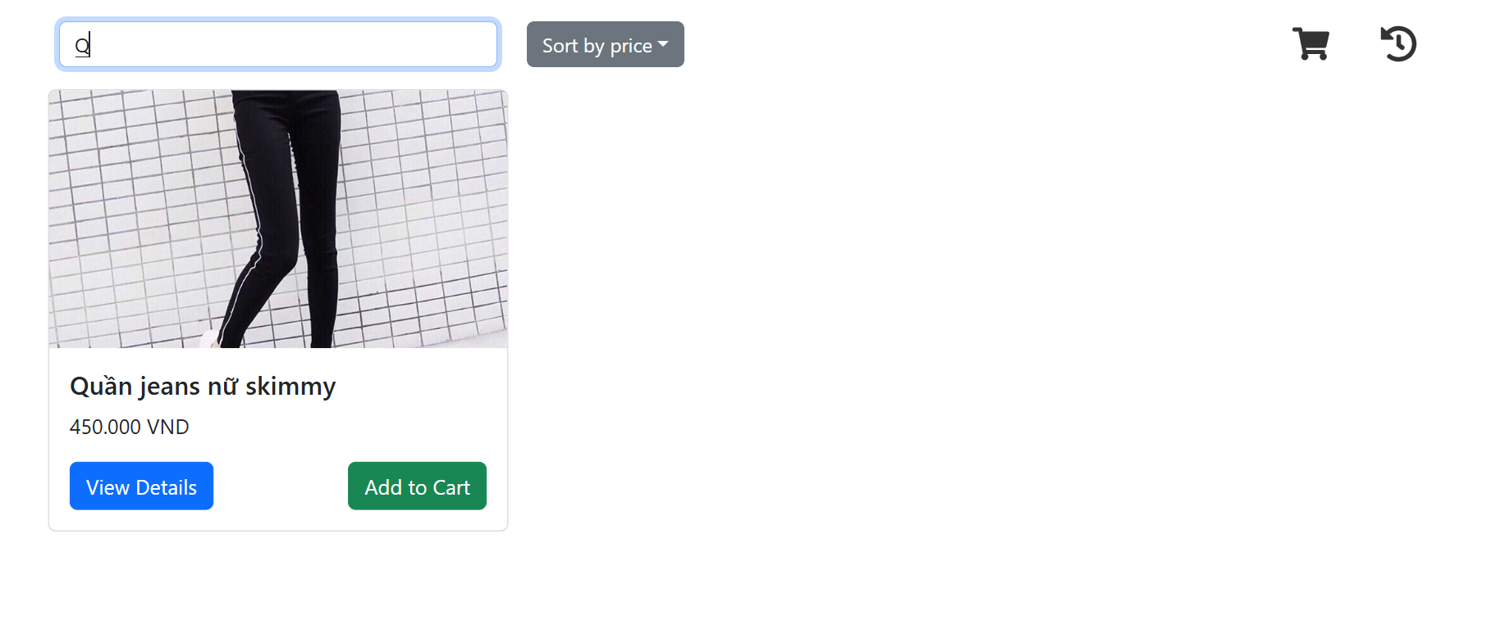

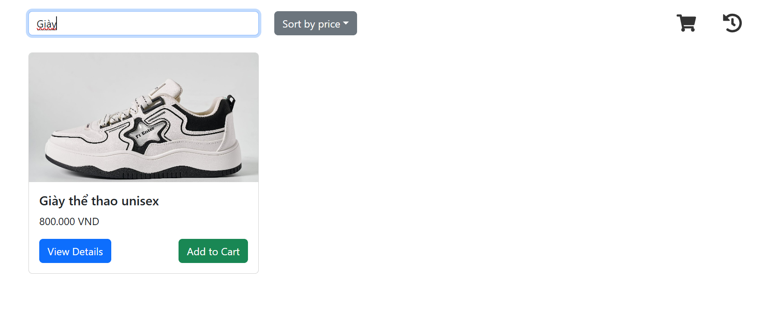

* Phần render ô tìm kiếm

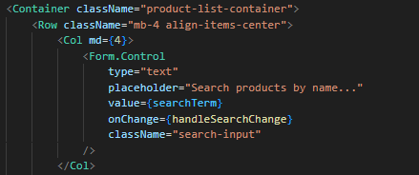

- Phần xử lý tìm kiếm

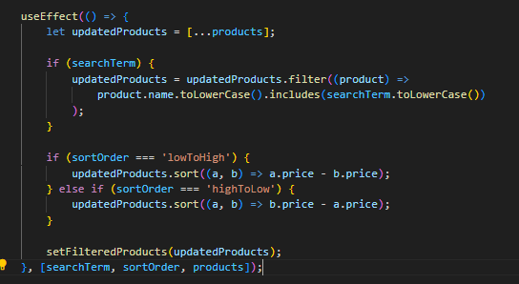

* **Lấy dữ liệu tìm kiếm**:  
   Sử dụng state searchTerm để lưu trữ từ khóa tìm kiếm mà người dùng nhập vào ô input. Mỗi khi người dùng nhập, hàm setSearchTerm được gọi để cập nhật giá trị searchTerm.
* **Lọc sản phẩm**:
* Sử dụng useEffect để theo dõi thay đổi của searchTerm, sortOrder, và products.
* Tạo một bản sao của products (updatedProducts) để không làm thay đổi dữ liệu gốc.
* Nếu searchTerm không rỗng, lọc danh sách sản phẩm bằng cách so sánh tên sản phẩm (product.name) với từ khóa tìm kiếm (searchTerm). So sánh không phân biệt hoa thường (toLowerCase()).
* Kết quả lọc được lưu vào state filteredProducts để render lại danh sách.
* **Hiển thị**:  
   Danh sách sản phẩm được render dựa trên filteredProducts, nên khi searchTerm thay đổi, danh sách sẽ tự động cập nhật để chỉ hiển thị các sản phẩm phù hợp.
* **Luồng hoạt động:**
* Người dùng nhập từ khóa tìm kiếm vào ô input.
* Giá trị searchTerm được cập nhật qua setSearchTerm.
* useEffect được kích hoạt do searchTerm thay đổi.
* Danh sách sản phẩm được lọc dựa trên từ khóa, kết quả được lưu vào filteredProducts.
* Giao diện tự động cập nhật để hiển thị danh sách sản phẩm đã lọc.

c. Sort by price

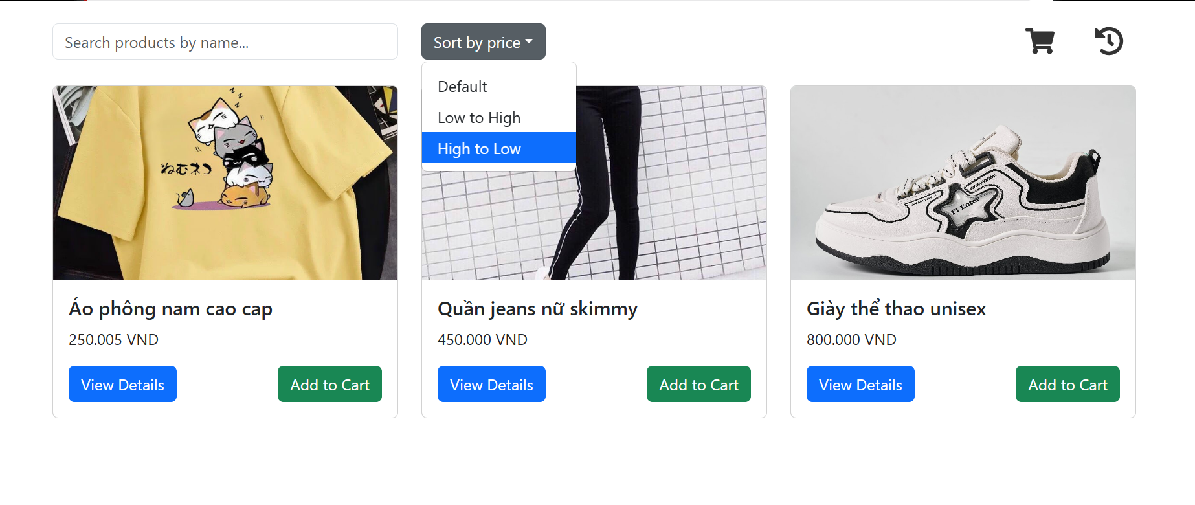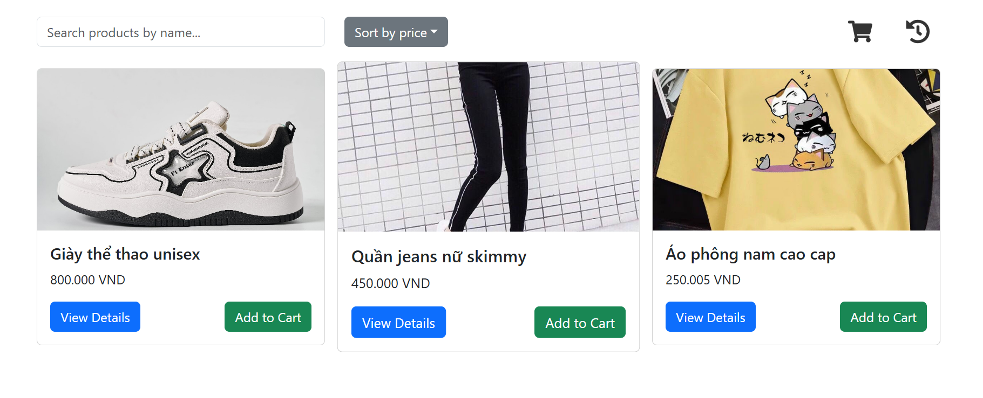

* Phần render dropdown sắp xếp

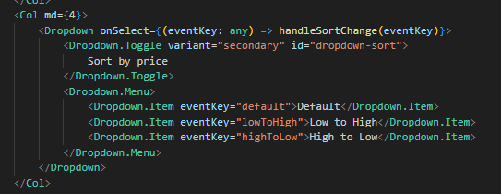

* Phần lấy xử lý sắp xếp



* **Lấy dữ liệu sắp xếp**:  
   Sử dụng state sortOrder để lưu trữ kiểu sắp xếp mà người dùng chọn từ dropdown. Giá trị có thể là "default", "lowToHigh", hoặc "highToLow". Khi người dùng chọn một tùy chọn, hàm setSortOrder được gọi để cập nhật sortOrder.
* **Sắp xếp sản phẩm**:
* Sử dụng useEffect để theo dõi thay đổi của searchTerm, sortOrder, và products.
* Tạo một bản sao của products (updatedProducts) để không làm thay đổi dữ liệu gốc.
* Nếu sortOrder là "lowToHigh", sắp xếp danh sách sản phẩm theo giá tăng dần (a.price - b.price).
* Nếu sortOrder là "highToLow", sắp xếp theo giá giảm dần (b.price - a.price).
* Nếu sortOrder là "default", không sắp xếp (giữ nguyên thứ tự ban đầu).
* Kết quả sắp xếp được lưu vào state filteredProducts để render lại danh sách.
* **Hiển thị**:  
   Danh sách sản phẩm được render dựa trên filteredProducts, nên khi sortOrder thay đổi, danh sách sẽ tự động cập nhật theo thứ tự giá đã chọn.
* **Luồng hoạt động:**
* Người dùng chọn kiểu sắp xếp từ dropdown (ví dụ: "Giá: Thấp đến Cao").
* Giá trị sortOrder được cập nhật qua setSortOrder.
* useEffect được kích hoạt do sortOrder thay đổi.
* Danh sách sản phẩm được sắp xếp dựa trên giá, kết quả được lưu vào filteredProducts.
* Giao diện tự động cập nhật để hiển thị danh sách sản phẩm đã sắp xếp.

## Chi tiết sản phẩm

* Người dùng click vào nút “View Details” ở trang Danh sách sản phẩm

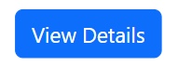

1. Hiển thị chi tiết sản phẩm

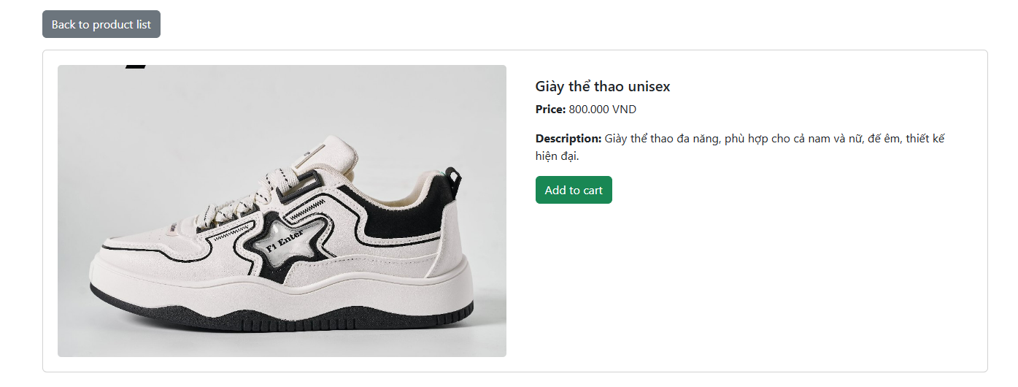

* Phần lấy dữ liệu

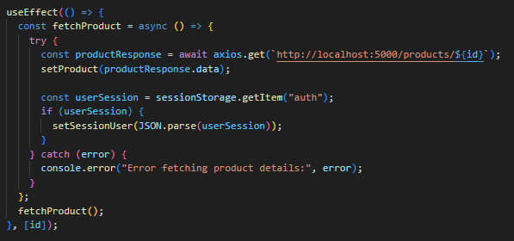

* Phần render chi tiết sản phẩm

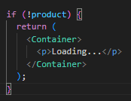

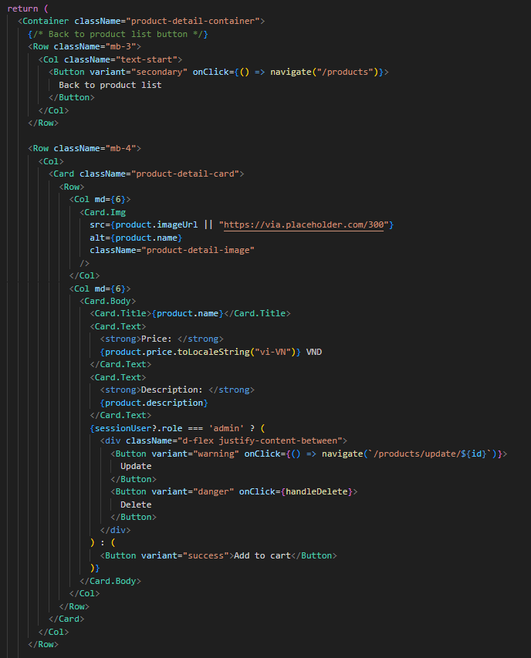

* **Lấy dữ liệu**:  
   Sử dụng useEffect để gọi API lấy thông tin sản phẩm từ http://localhost:5000/products/${id} thông qua Axios. id được lấy từ URL bằng useParams. Dữ liệu sản phẩm được lưu vào state product. Nếu có lỗi, thông báo lỗi được in ra console.  
   Đồng thời, lấy thông tin người dùng từ sessionStorage (auth) và lưu vào state sessionUser để kiểm tra vai trò sau này.
* **Validate**:  
   Kiểm tra product có tồn tại không (!product). Nếu product là null (dữ liệu chưa được tải), hiển thị thông báo "Đang tải..." để người dùng biết hệ thống đang xử lý.
* **Hiển thị chi tiết sản phẩm**:
* Sử dụng Card từ React-Bootstrap để hiển thị thông tin sản phẩm.
* Hình ảnh (imageUrl) được hiển thị bên trái (Col md={6}). Nếu không có imageUrl, sử dụng ảnh mặc định từ https://via.placeholder.com/300.
* Thông tin sản phẩm (name, price, description) được hiển thị bên phải (Col md={6}). Giá được định dạng theo tiền tệ Việt Nam (toLocaleString('vi-VN')).
* **Loading**:  
   Khi dữ liệu chưa được tải (product === null), hiển thị thông báo "Đang tải...". Khi dữ liệu được tải thành công, giao diện chính sẽ hiển thị.
* **Luồng hoạt động:**
* Khi người dùng truy cập trang /products/:id, useParams lấy id từ URL.
* useEffect được gọi để lấy dữ liệu sản phẩm từ API dựa trên id.
* Dữ liệu được lưu vào state product.
* Nếu dữ liệu chưa tải xong, hiển thị thông báo "Đang tải...".
* Khi dữ liệu được tải, giao diện hiển thị card với hình ảnh và thông tin sản phẩm.

b. Quay lại danh sách sản phẩm

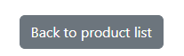

* Phần render nút quay lại

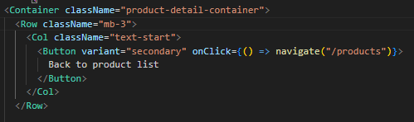

* **Hiển thị nút**:  
   Sử dụng Button từ React-Bootstrap với variant="secondary" để tạo nút màu xám. Nút được đặt trong một Row và Col để căn chỉnh ở góc trái (text-start). Khoảng cách dưới được điều chỉnh bằng mb-3 để không ảnh hưởng đến phần nội dung bên dưới.
* **Điều hướng**:
* Sử dụng useNavigate từ react-router-dom để tạo hàm navigate.
* Khi người dùng nhấn nút, hàm onClick={() => navigate("/products")} được gọi để điều hướng về trang /products (trang Danh sách sản phẩm).
* **Luồng hoạt động:**
* Người dùng truy cập trang Chi tiết sản phẩm (/products/:id).
* Nút "Quay lại danh sách sản phẩm" được hiển thị ở góc trên bên trái.
* Khi người dùng nhấn nút, hàm navigate("/products") được gọi.
* Người dùng được điều hướng về trang /products, hiển thị danh sách sản phẩm.

## Thêm vào giỏ hàng

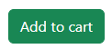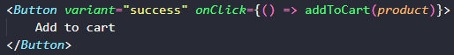

Khi người dùng nhấn vào nút “Add to cart”. Nó sẽ kích hoạt hàm addToCart()

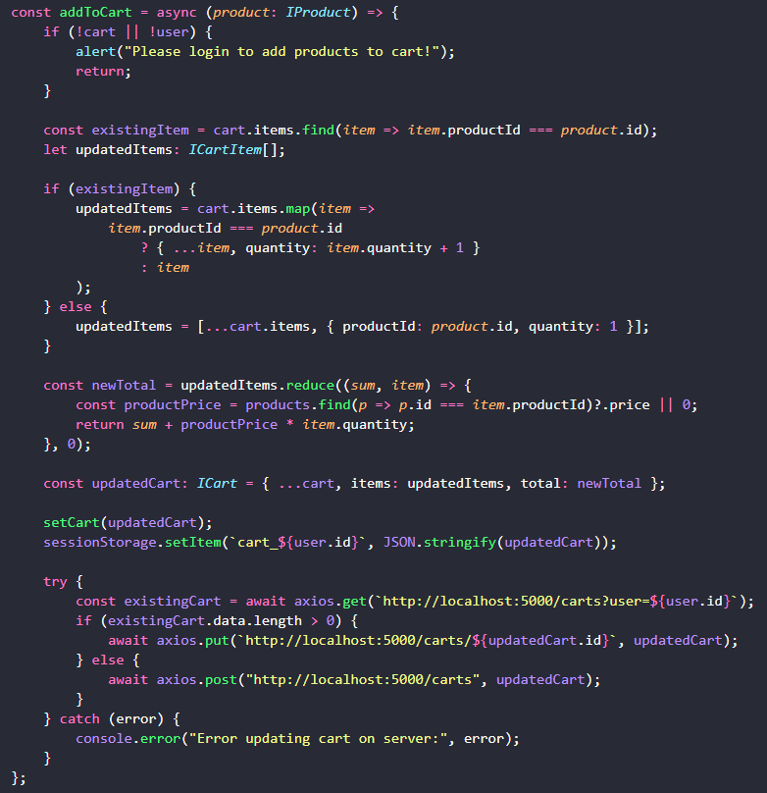

**Mục đích của hàm addToCart**:

* Hàm này được gọi khi người dùng nhấn nút "Add to cart" trên trang danh sách sản phẩm (ProductList.tsx) hoặc trang chi tiết sản phẩm (ProductDetail.tsx).
* Nó thêm một sản phẩm vào giỏ hàng của người dùng, hoặc tăng số lượng nếu sản phẩm đã có trong giỏ hàng.
* Sau đó, cập nhật giỏ hàng trên cả client (state và sessionStorage) và server (db.json).

**Luồng hoạt động**:

1. Kiểm tra điều kiện: Người dùng phải đăng nhập và giỏ hàng phải tồn tại.
2. Kiểm tra xem sản phẩm đã có trong giỏ hàng chưa:
   * Nếu có: Tăng số lượng.
   * Nếu chưa: Thêm mới với số lượng 1.
3. Tính lại tổng tiền của giỏ hàng.
4. Cập nhật giỏ hàng trên client (state và sessionStorage).
5. Đồng bộ giỏ hàng với server qua API.

## Giỏ hàng

### Kết quả giao diện

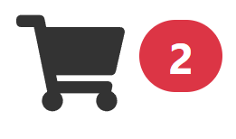

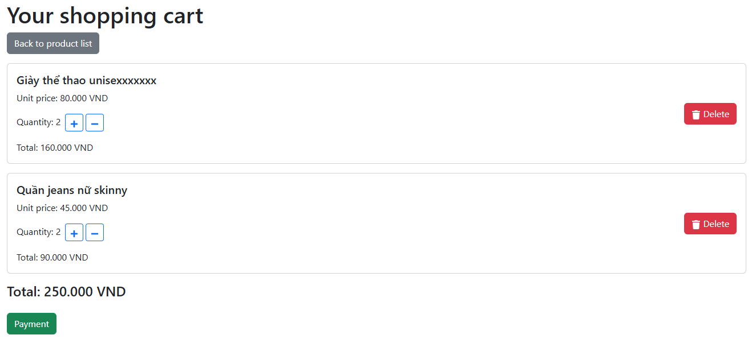

### Code

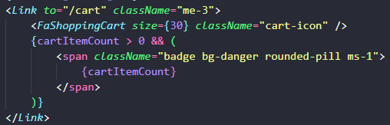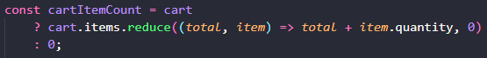

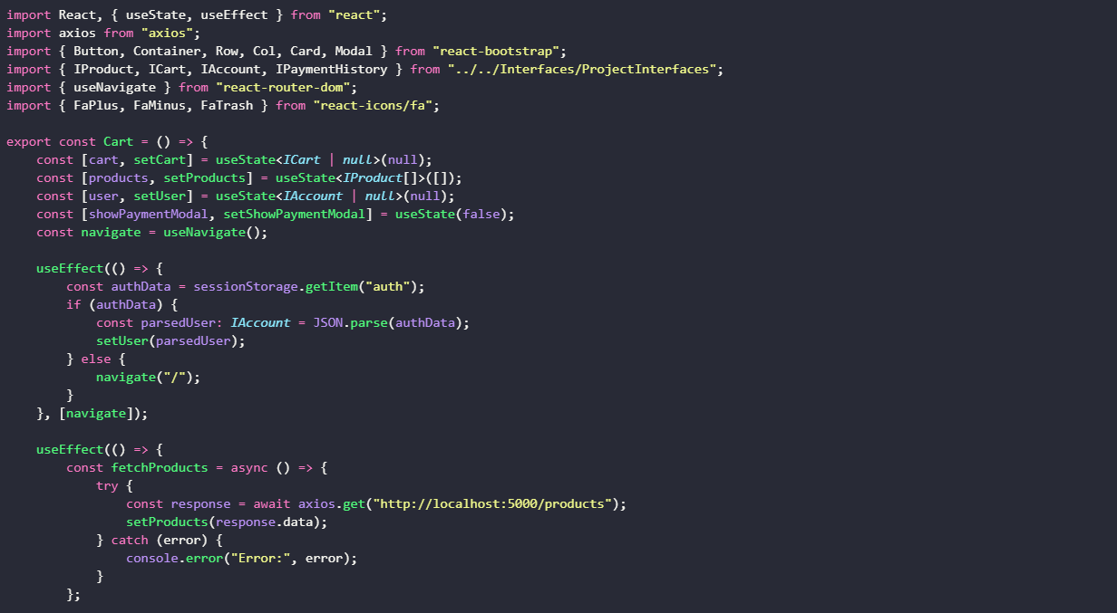

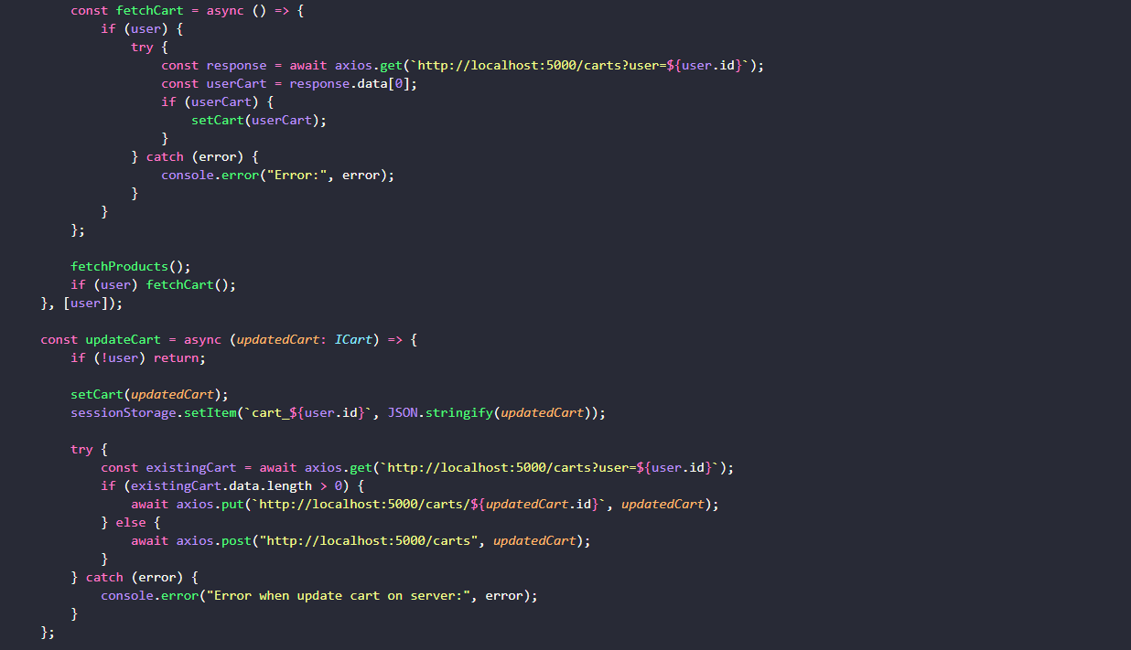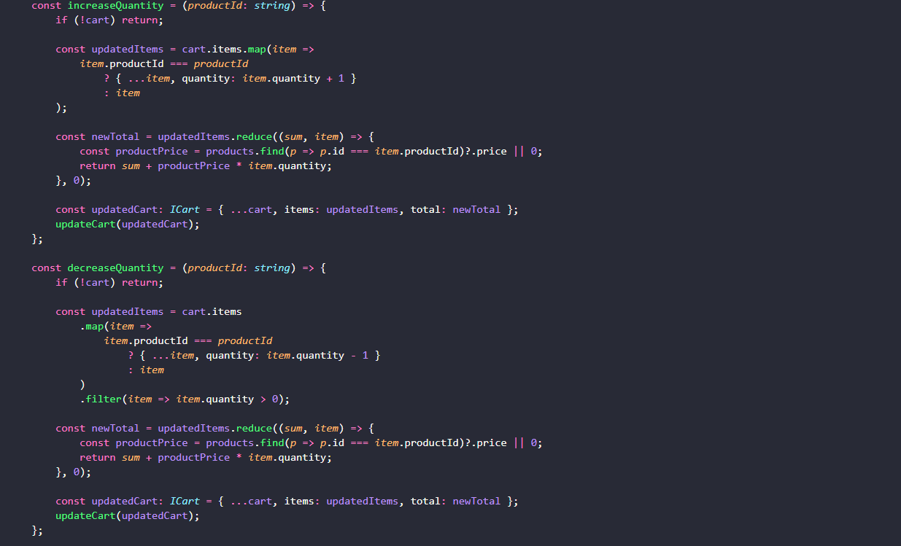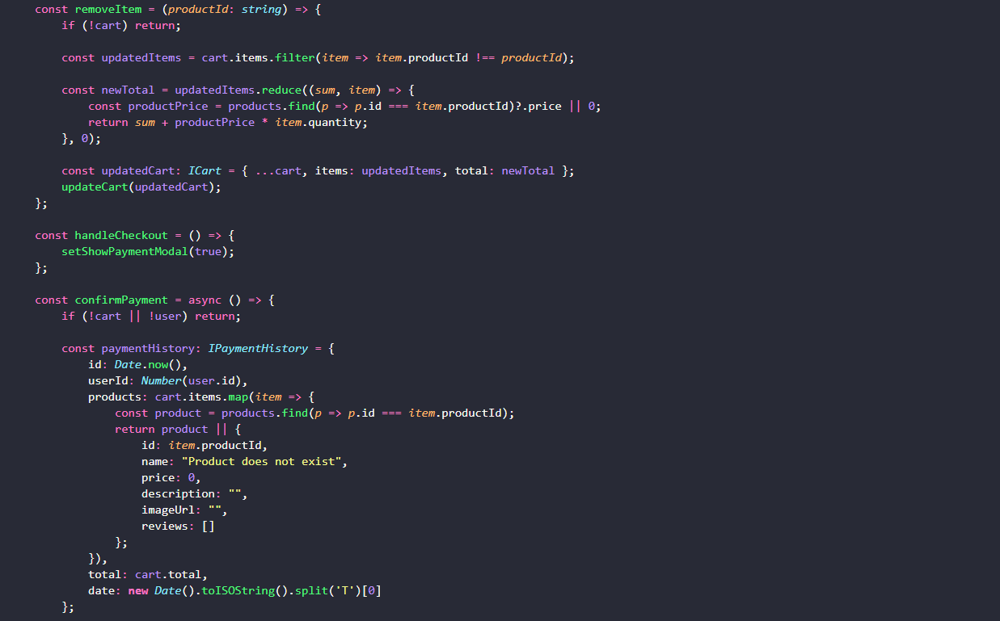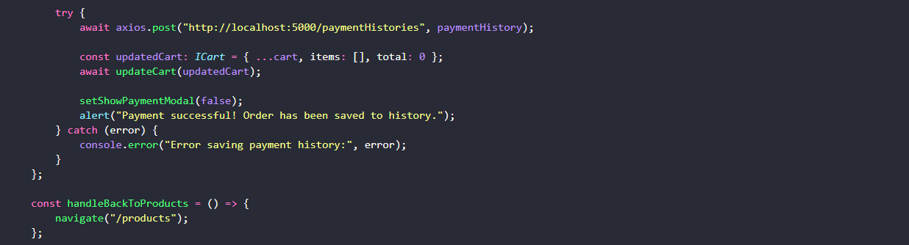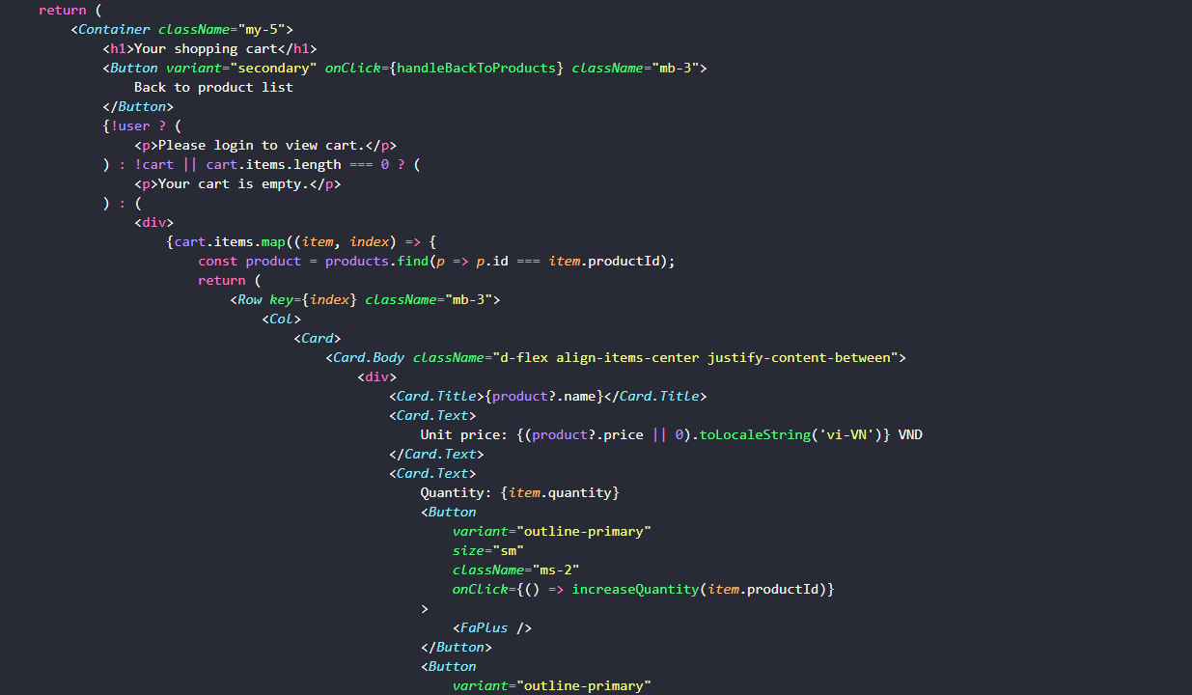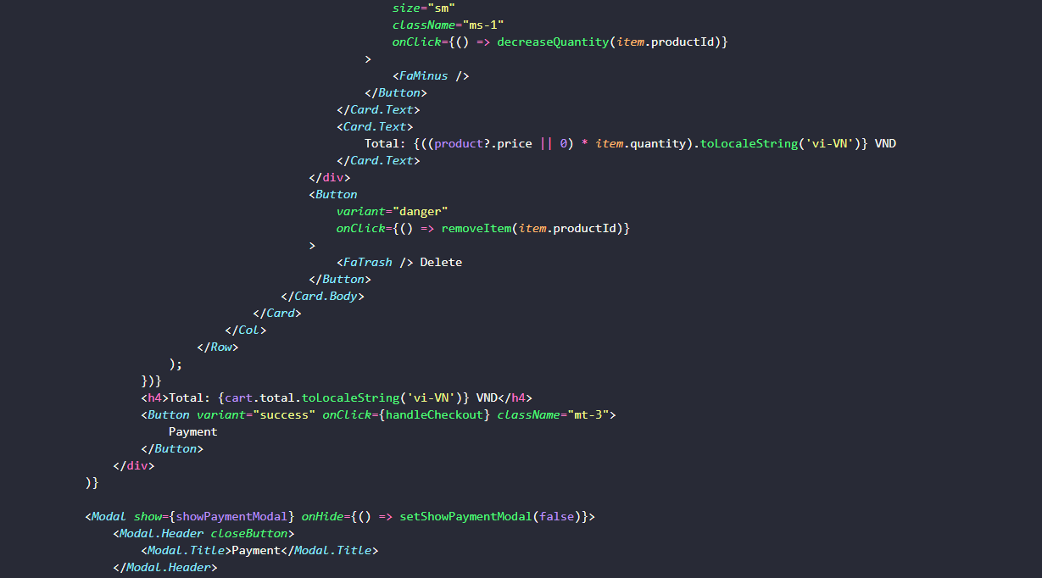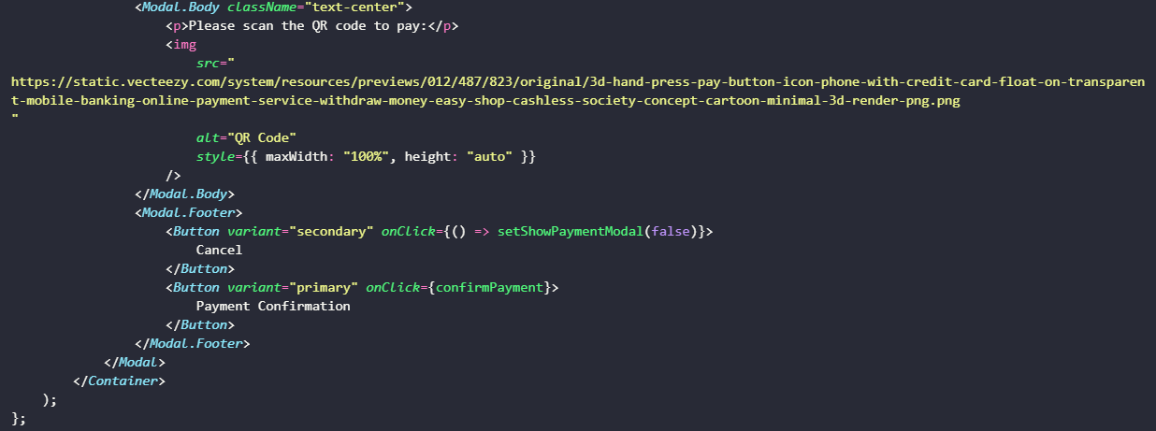

### Giải thích code

Khi người dùng nhấn vào icon giỏ hàng, hệ thống sẽ điều hướng người dùng tới trang “/cart”

Tính số lượng sản phẩm trong giỏ hàng để hiển thị số lượng ở bên phải icon

**Mục đích của component Cart**:

* Component này hiển thị giỏ hàng của người dùng, cho phép họ xem danh sách sản phẩm, tăng/giảm số lượng, xóa sản phẩm, và thanh toán.
* Sau khi thanh toán, giỏ hàng sẽ được xóa và đơn hàng được lưu vào lịch sử thanh toán (paymentHistories).

**Luồng hoạt động**:

* **Kiểm tra đăng nhập**: Nếu người dùng chưa đăng nhập, chuyển hướng về trang đăng nhập.
* **Tải dữ liệu**:
  + Lấy danh sách sản phẩm từ server để hiển thị thông tin chi tiết (tên, giá, hình ảnh).
  + Lấy giỏ hàng của người dùng từ server dựa trên user.id.
* **Quản lý giỏ hàng**:
  + Tăng/giảm số lượng sản phẩm (increaseQuantity, decreaseQuantity).
  + Xóa sản phẩm (removeItem).
  + Cập nhật giỏ hàng trên client và server (updateCart).
* **Thanh toán**:
  + Mở modal thanh toán (handleCheckout).
  + Xác nhận thanh toán (confirmPayment): Lưu đơn hàng vào lịch sử và xóa giỏ hàng.

## Lịch sử đơn hàng

### Kết quả giao diện

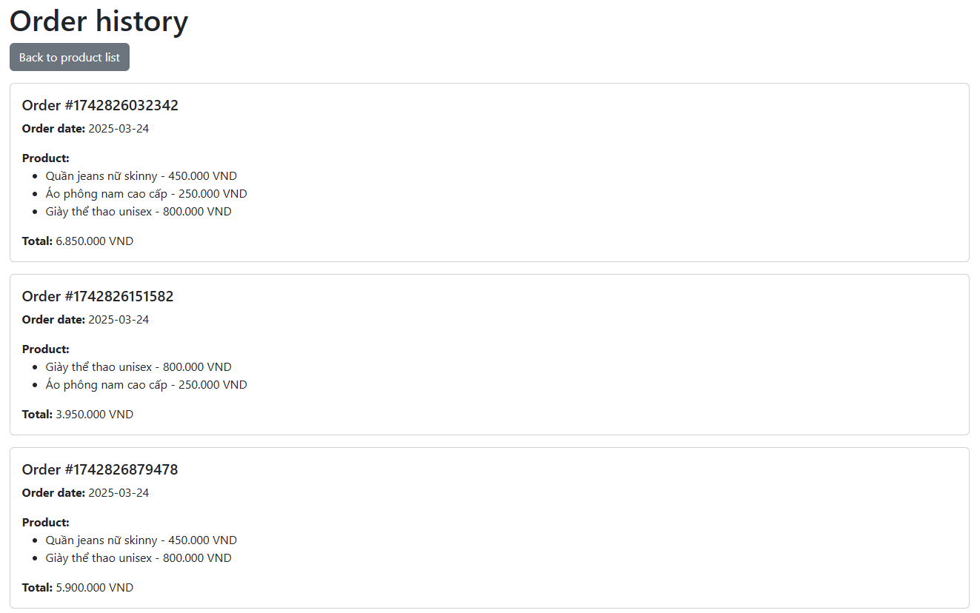

### Code

icon

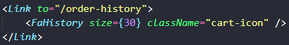

Order history page

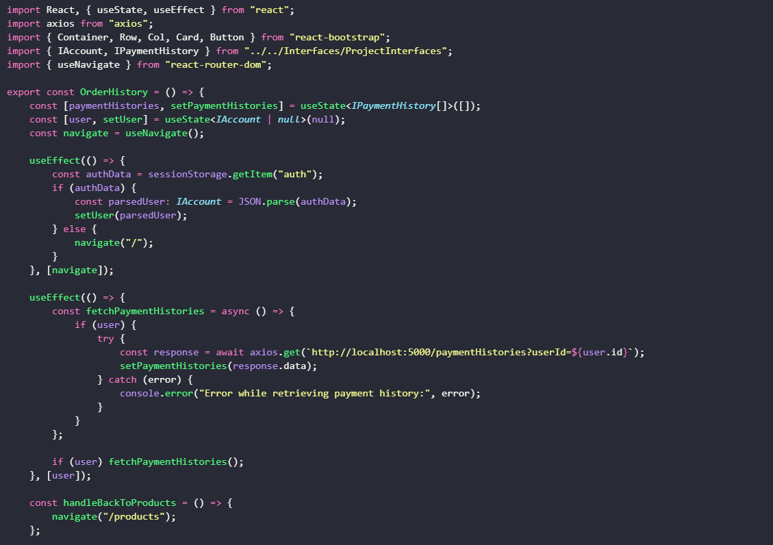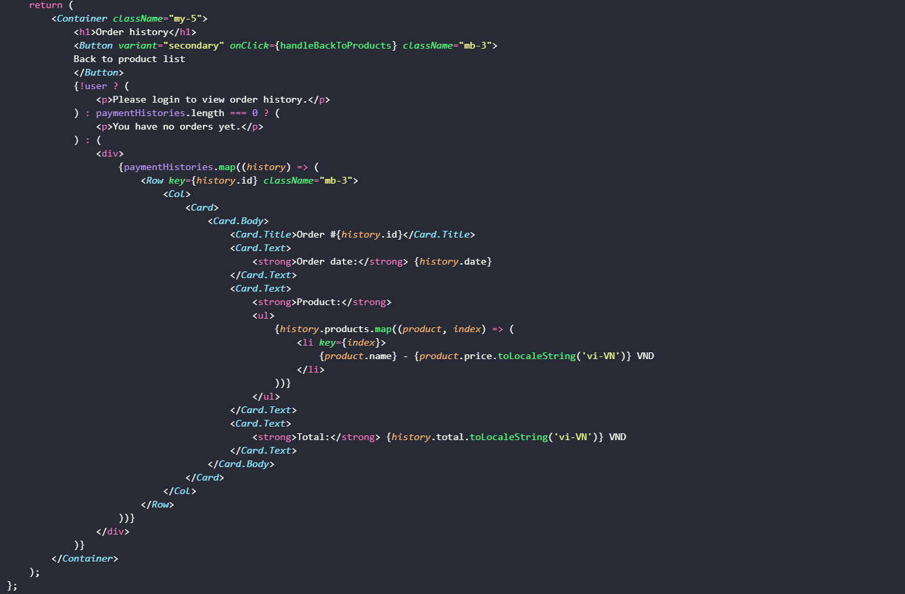

### Giải thích code

Khi người dùng nhấn vào icon này, hệ thống sẽ chuyển hướng người dùng tới trang “/order-history”

**Mục đích của component OrderHistory**:

* Component này hiển thị lịch sử đơn hàng của người dùng, bao gồm thông tin về các đơn hàng đã thanh toán (ID đơn hàng, ngày đặt hàng, danh sách sản phẩm, và tổng tiền).
* Người dùng có thể quay lại trang danh sách sản phẩm từ đây.

**Luồng hoạt động**:

* **Kiểm tra đăng nhập**:
  + Nếu người dùng chưa đăng nhập, chuyển hướng về trang đăng nhập (/).
* **Tải lịch sử đơn hàng**:
  + Khi người dùng đã đăng nhập, gửi yêu cầu API để lấy danh sách đơn hàng từ server dựa trên user.id.
  + Lưu danh sách đơn hàng vào state paymentHistories.
* **Hiển thị giao diện**:
  + Nếu chưa đăng nhập: Hiển thị thông báo yêu cầu đăng nhập.
  + Nếu không có đơn hàng: Hiển thị thông báo "You have no orders yet."
  + Nếu có đơn hàng: Hiển thị danh sách đơn hàng với thông tin chi tiết.

## Review sản phẩm

### Kết quả giao diện

Form Review:

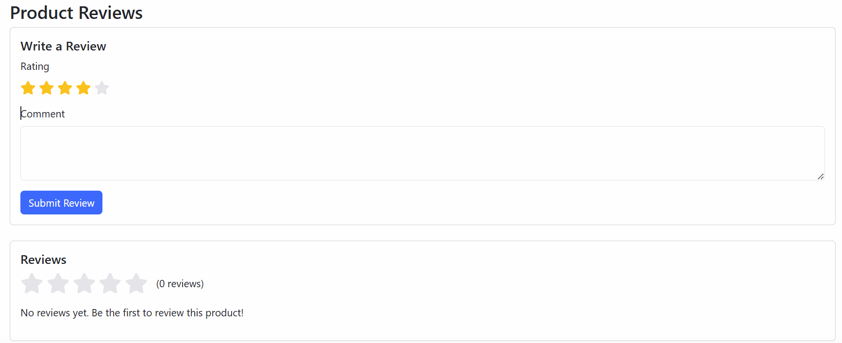

Reviews After Submit:

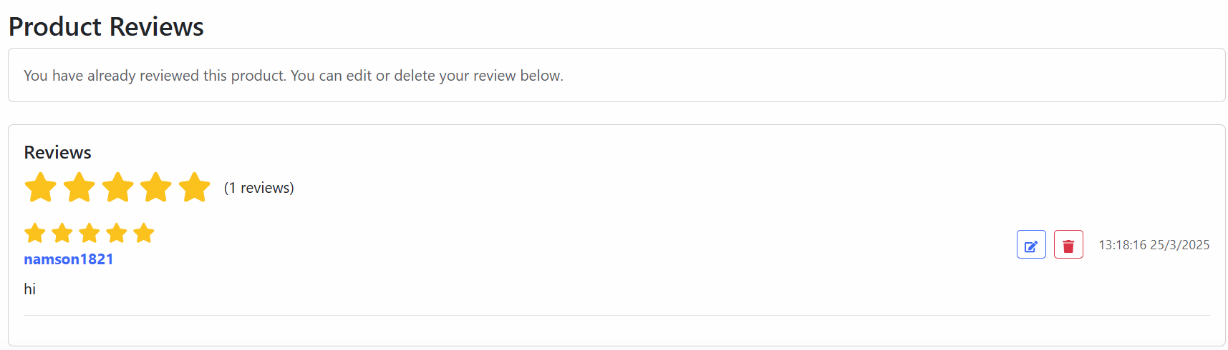

Edit Reviews After Submit:

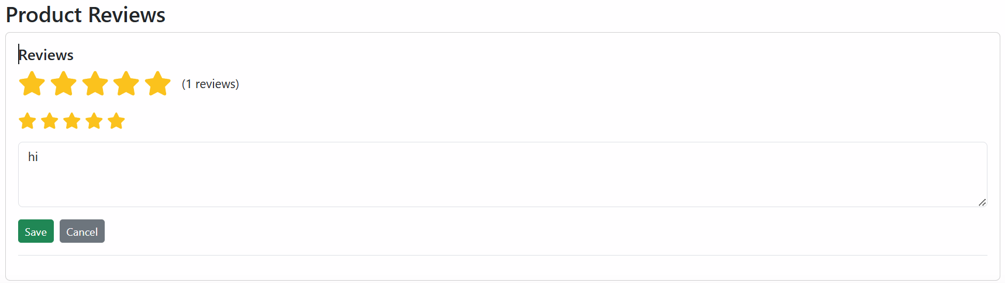

Delete Reviews:  
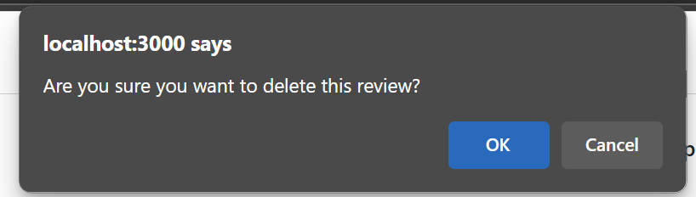

1. Code

Review API:  
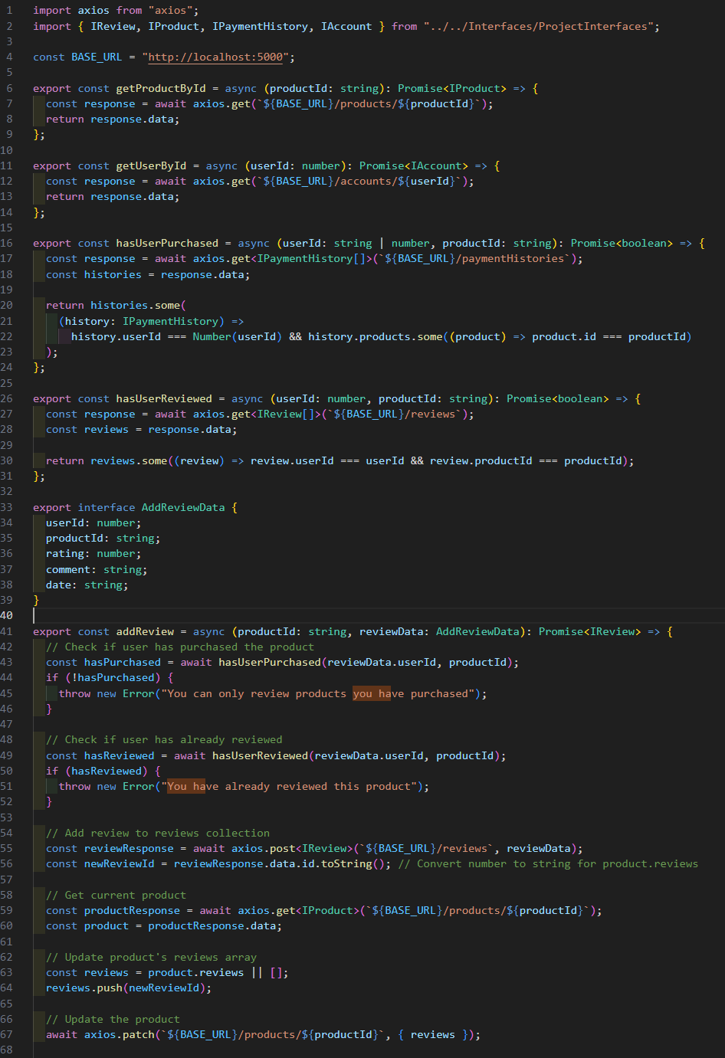

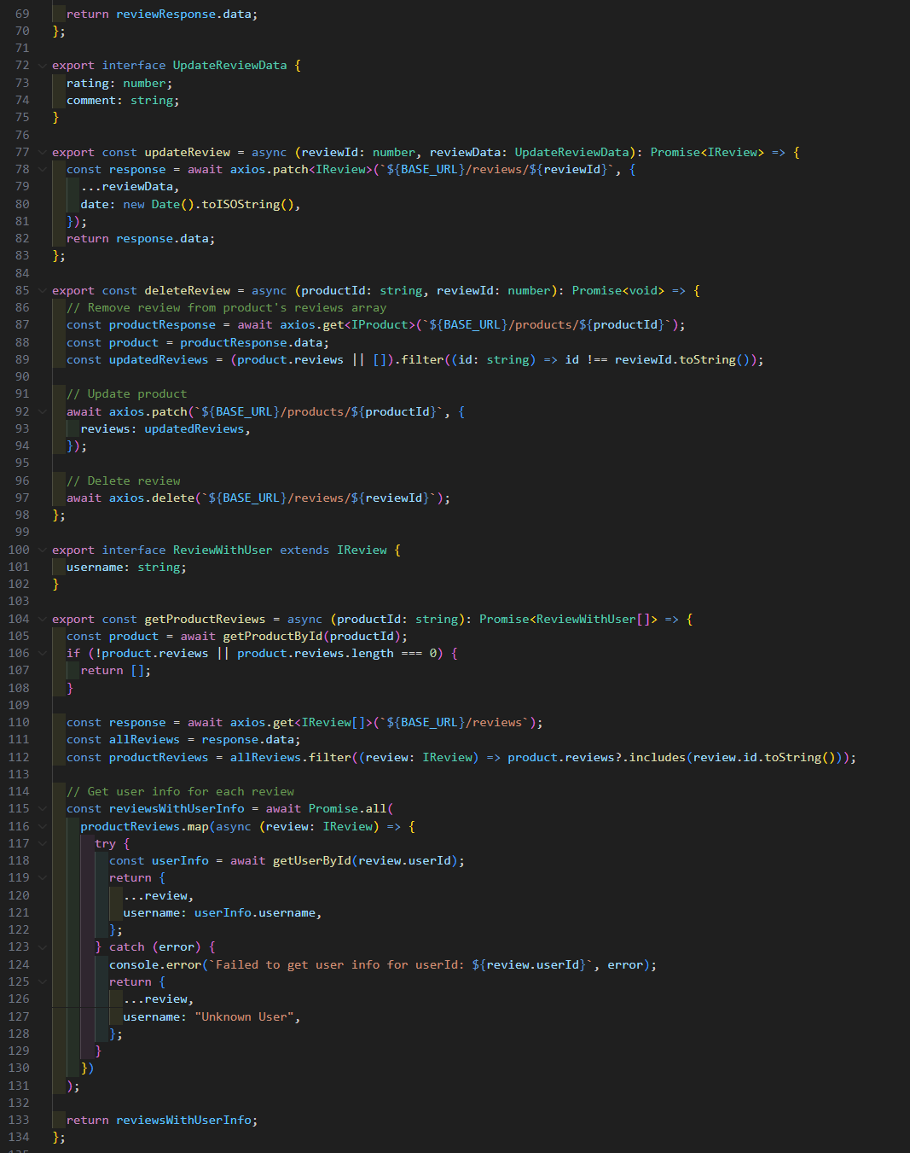

Review:  
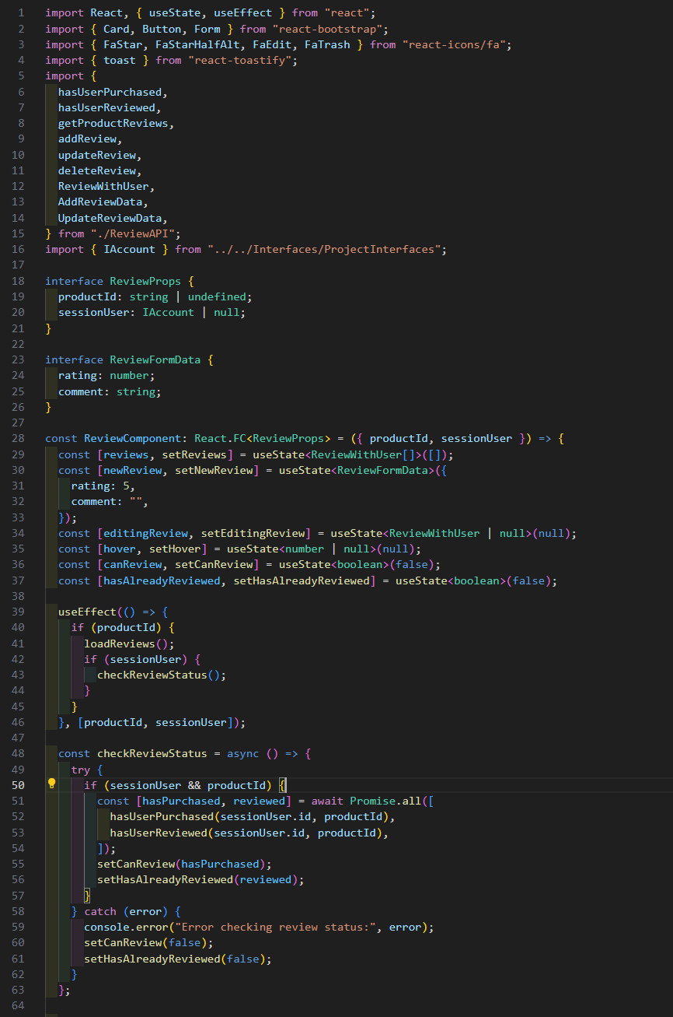

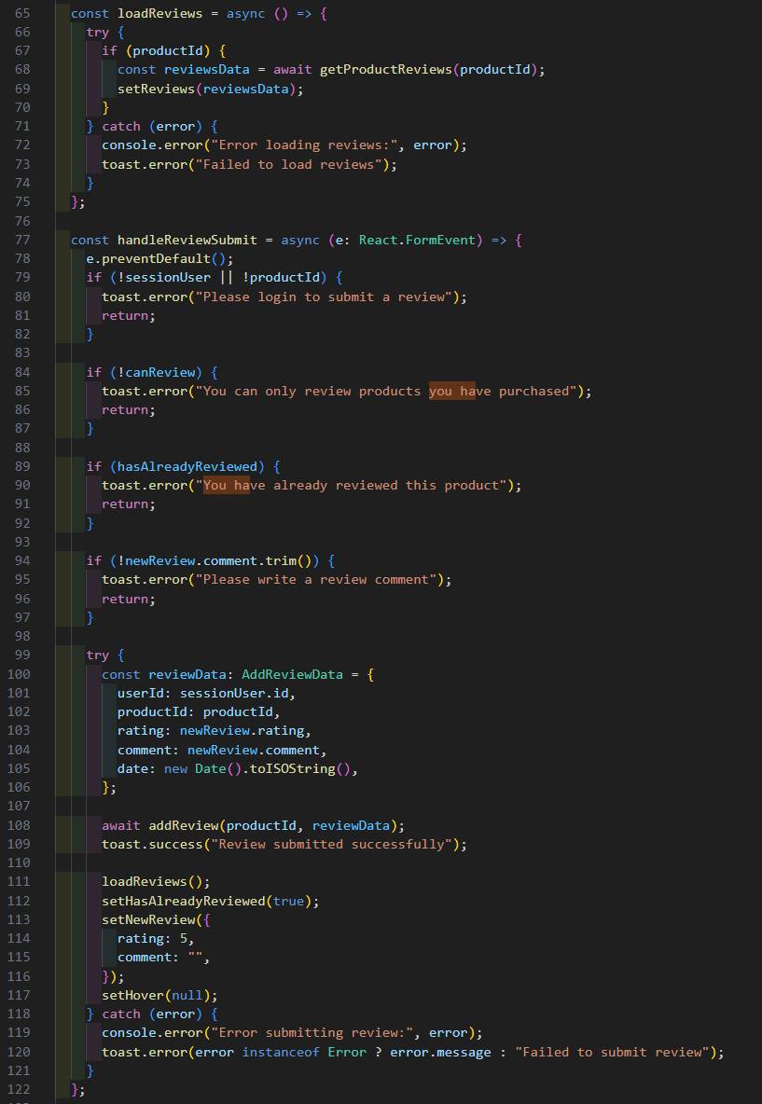

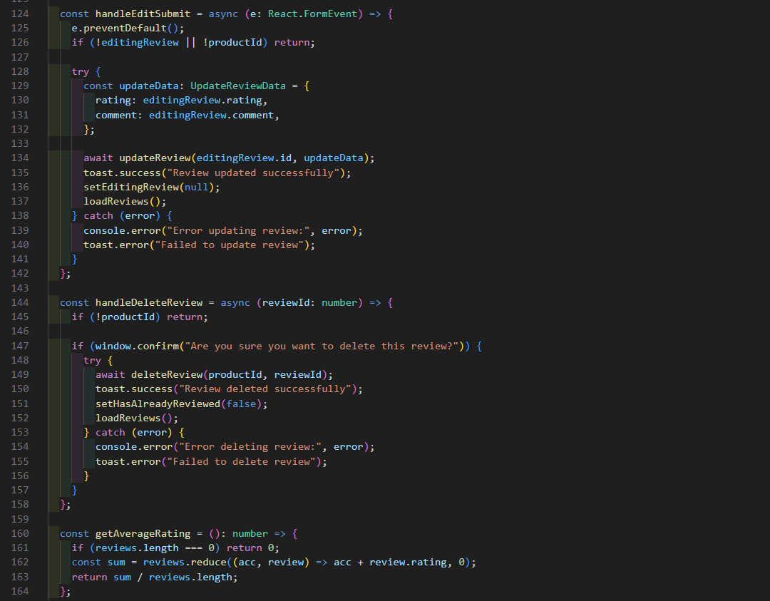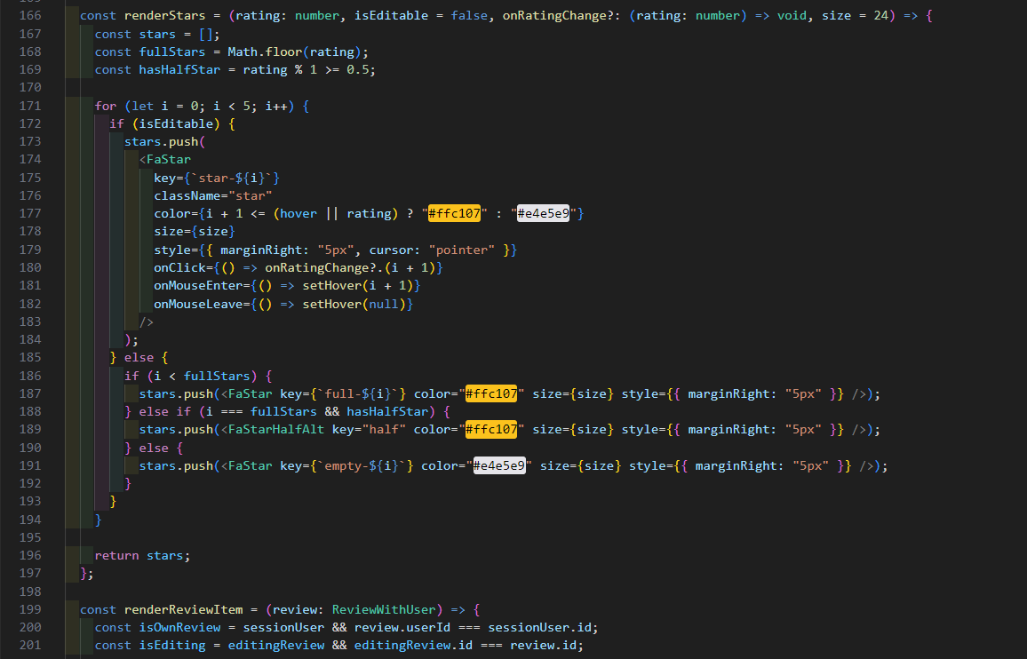

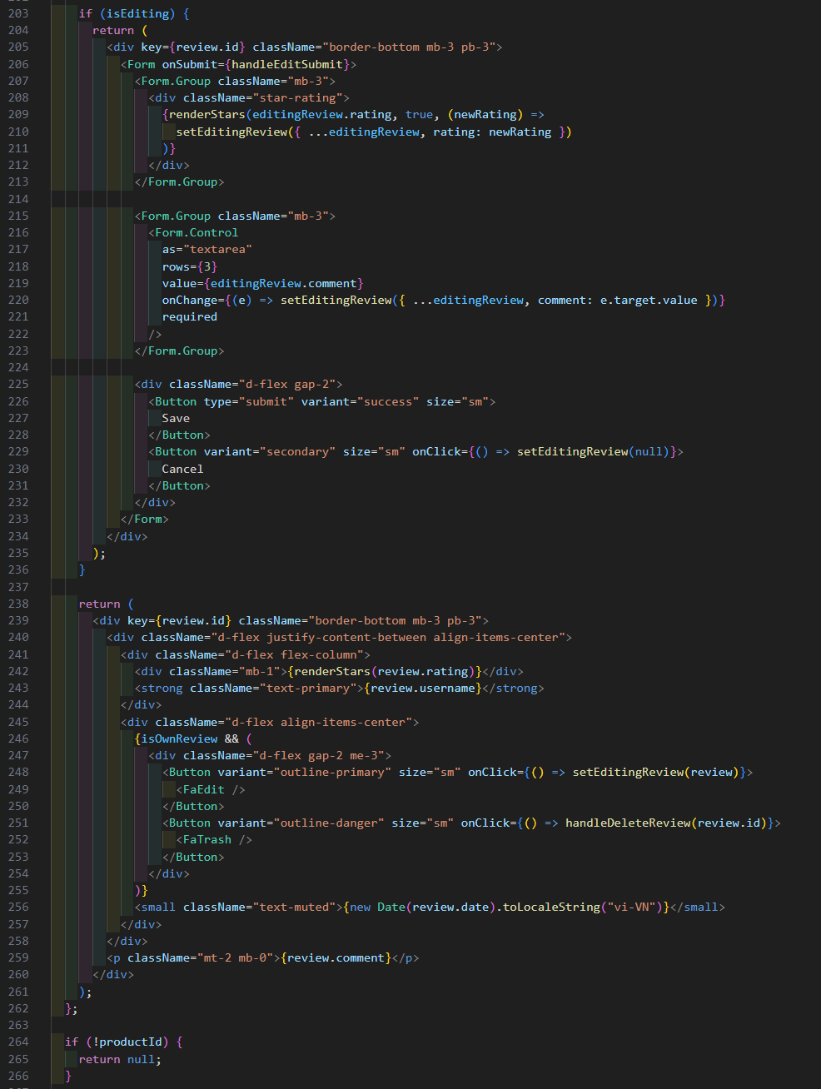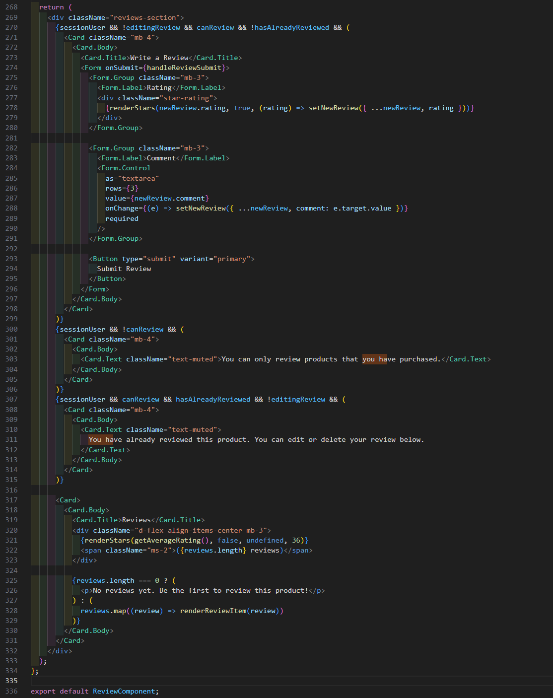

c. Giải thích Code

**1. Giao diện tổng quan**

#### **Sau khi đăng nhập:**

* Nếu người dùng đã mua sản phẩm và chưa đánh giá: Hiển thị form để thêm đánh giá.
* Nếu người dùng đã đánh giá: Hiển thị nút chỉnh sửa/xóa cho đánh giá của họ.
* Hiển thị danh sách đánh giá với điểm trung bình.

**2. Xử lí sơ bộ**

* Các hàm API sử dụng axios để lấy dữ liệu từ server (http://localhost:5000).
* getProductReviews lấy danh sách đánh giá và bổ sung thông tin username.
* hasUserPurchased và hasUserReviewed kiểm tra điều kiện để thêm đánh giá.
* addReview thêm đánh giá và cập nhật sản phẩm.

### **3. Giải thích chi tiết**

#### **Lấy dữ liệu**

* **Code**:

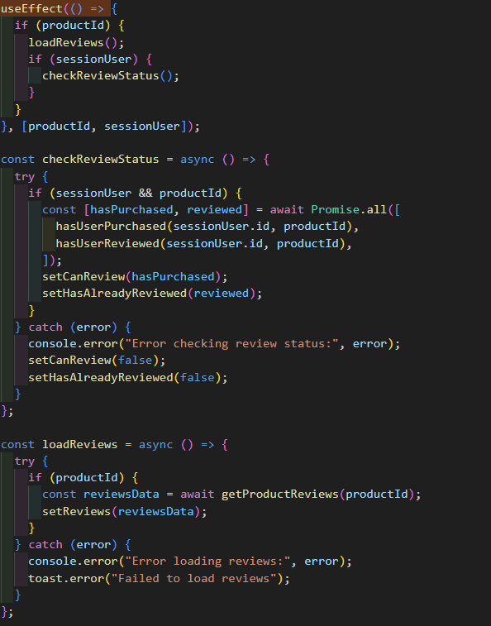

**Giải thích**:

* useEffect: Chạy khi productId hoặc sessionUser thay đổi, gọi loadReviews để lấy danh sách đánh giá và checkReviewStatus để kiểm tra quyền đánh giá.
* checkReviewStatus: Dùng Promise.all để gọi đồng thời hasUserPurchased và hasUserReviewed, cập nhật state canReview và hasAlreadyReviewed.
* loadReviews: Gọi API getProductReviews để lấy danh sách đánh giá và lưu vào state reviews.

#### **Phần render danh sách**

**Giải thích**:

* renderStars: Hiển thị hệ thống sao (có thể chỉnh sửa hoặc chỉ xem), hỗ trợ hover và click.
* renderReviewItem: Render từng đánh giá với sao, bình luận, tên người dùng, và nút chỉnh sửa/xóa (nếu là của người dùng hiện tại).
* Phần giao diện chính: Hiển thị form thêm đánh giá (nếu đủ điều kiện), thông báo trạng thái, và danh sách đánh giá.

### **3. Luồng hoạt động**

1. **Khởi tạo**:
   * Component mount → useEffect chạy → Gọi loadReviews để lấy danh sách đánh giá → Nếu có sessionUser, gọi checkReviewStatus để kiểm tra quyền.
2. **Hiển thị**:
   * Nếu không có productId: Không render gì.
   * Nếu chưa đăng nhập: Chỉ hiển thị danh sách đánh giá và điểm trung bình.
   * Nếu đăng nhập:
     + canReview && !hasAlreadyReviewed: Hiển thị form thêm đánh giá.
     + !canReview: Thông báo "Bạn phải mua sản phẩm để đánh giá".
     + hasAlreadyReviewed: Thông báo "Bạn đã đánh giá, chỉnh sửa/xóa dưới đây".
3. **Thêm đánh giá**:
   * Người dùng chọn sao, nhập bình luận → Nhấn "Submit" → handleReviewSubmit kiểm tra điều kiện → Gọi addReview → Tải lại danh sách.
4. **Chỉnh sửa đánh giá**:
   * Nhấn FaEdit → Chuyển sang form chỉnh sửa → Nhấn "Save" → Gọi updateReview → Tải lại danh sách.
5. **Xóa đánh giá**:
   * Nhấn FaTrash → Xác nhận → Gọi deleteReview → Tải lại danh sách.
6. **Thông báo**:
   * Thành công/lỗi được hiển thị qua toast.

## Quản lý sản phẩm (Admin)

* Khi click vào nút Manage Product ở màn hình Danh sách sản phẩm sẽ chuyển tiếp tới trang Quản lý sản phẩm

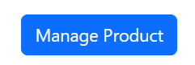

* Màn hình Quản lý sản phẩm (ManageProduct) chỉ hiển thị nếu người dùng là admin. Nếu không phải admin, một thông báo "Bạn không có quyền truy cập trang này!" sẽ hiện lên và người dùng được điều hướng về trang Danh sách sản phẩm (/products). Nếu chưa đăng nhập, người dùng được điều hướng về trang đăng nhập (/).
* Phần kiểm tra vai trò

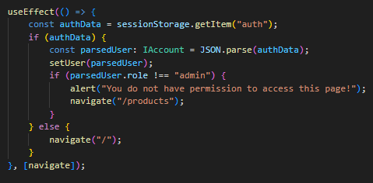

* **Lấy dữ liệu người dùng**:  
   Sử dụng useEffect để lấy thông tin người dùng từ sessionStorage bằng sessionStorage.getItem("auth"). Nếu có dữ liệu, phân tích JSON (JSON.parse) và lưu vào state user.
* **Kiểm tra vai trò**:
* Nếu authData tồn tại (người dùng đã đăng nhập), kiểm tra parsedUser.role.
* Nếu role !== "admin", hiển thị thông báo "Bạn không có quyền truy cập trang này!" bằng alert và điều hướng về /products.
* Nếu authData không tồn tại (người dùng chưa đăng nhập), điều hướng về trang đăng nhập (/).
* **Điều hướng**:  
   Sử dụng navigate từ useNavigate để điều hướng người dùng đến trang phù hợp (/products hoặc /).

1. Hiển thị danh sách sản phẩm dưới dạng bảng

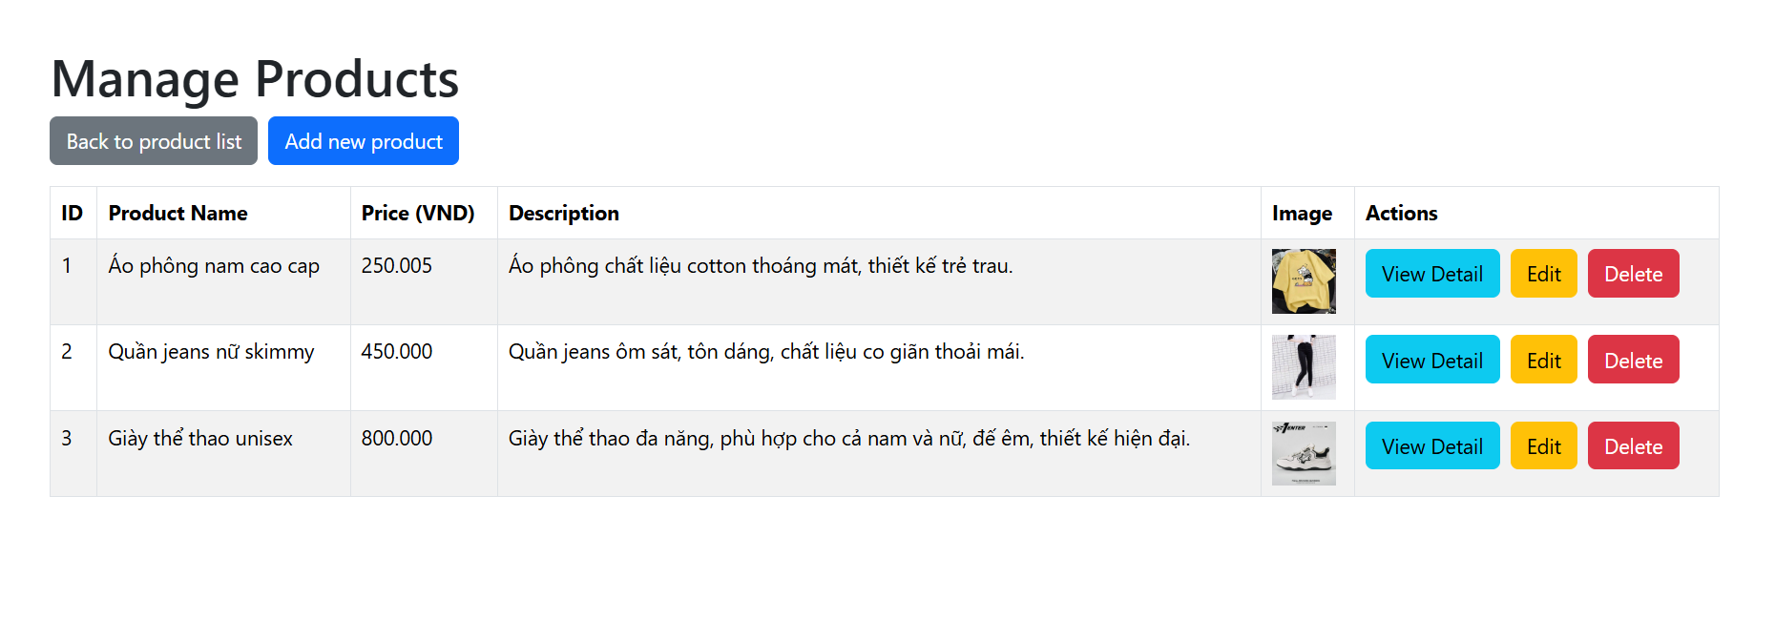

* Phần lấy dữ liệu

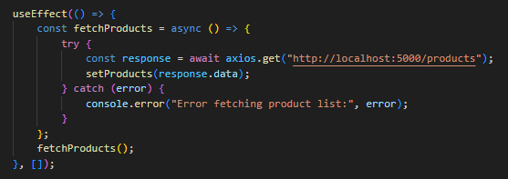

* Phần render bảng sản phẩm

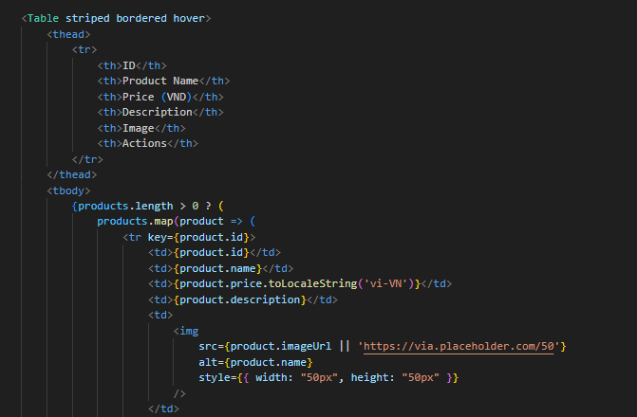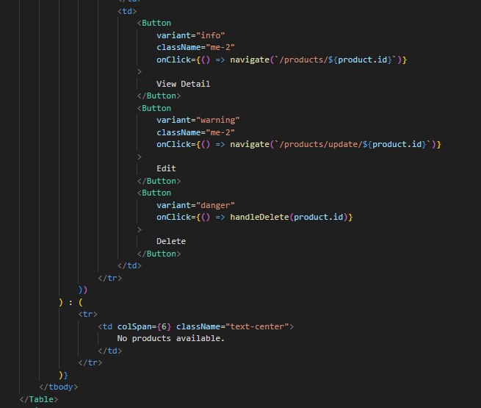

* **Lấy dữ liệu**:  
   Sử dụng useEffect để gọi API lấy danh sách sản phẩm từ http://localhost:5000/products thông qua Axios. Dữ liệu được lưu vào state products. useEffect chạy một lần khi component được mount (do dependency array rỗng []). Nếu có lỗi, thông báo lỗi được in ra console.
* **Validate**:  
   Kiểm tra products.length để quyết định hiển thị bảng sản phẩm hoặc thông báo "Chưa có sản phẩm nào" nếu danh sách rỗng.
* **Hiển thị bảng**:
* Sử dụng Table từ React-Bootstrap với các thuộc tính striped, bordered, hover để tạo bảng có giao diện đẹp và tương tác tốt.
* Tiêu đề bảng (thead) bao gồm các cột: ID, Tên sản phẩm, Giá, Mô tả, Hình ảnh, Hành động.
* Nội dung bảng (tbody) sử dụng products.map để render từng sản phẩm thành một hàng (tr).
* Mỗi hàng hiển thị:
  + - ID, tên, giá (định dạng tiền tệ Việt Nam), mô tả.
    - Hình ảnh (imageUrl) được hiển thị với kích thước nhỏ (50x50px). Nếu không có imageUrl, sử dụng ảnh mặc định.
    - Cột "Hành động" chứa ba nút: "View Detail", "Sửa", "Xóa".
* **Luồng hoạt động:**
* Sau khi kiểm tra vai trò (admin), useEffect được gọi để lấy danh sách sản phẩm từ API.
* Dữ liệu được lưu vào state products.
* Nếu có sản phẩm, bảng được render với các hàng chứa thông tin sản phẩm và nút hành động.
* Nếu không có sản phẩm, hiển thị thông báo "Chưa có sản phẩm nào".

1. Quay lại danh sách sản phẩm

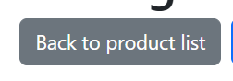

* Phần render nút điều hướng

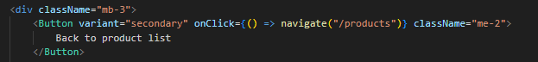

* Nút "Quay lại danh sách sản phẩm": Gọi navigate("/products") để điều hướng về trang Danh sách sản phẩm.
* **Luồng hoạt động:**
* Admin truy cập trang Quản lý sản phẩm và thấy các nút điều hướng.
* Khi nhấn "Quay lại danh sách sản phẩm", điều hướng về /products.

## Thêm sản phẩm (Admin)

* Khi admin click vào nút “Add new product” ở trang Manage Product

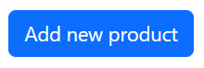

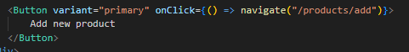

* Sẽ được điều hướng đến trang Add Product

1. Hiển thị form nhập thông tin sản phẩm

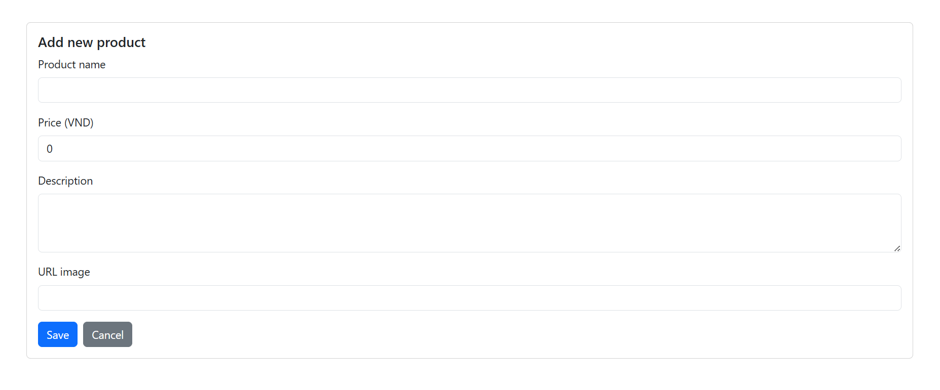

* Phần render form

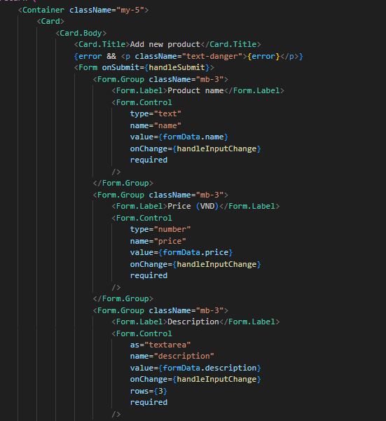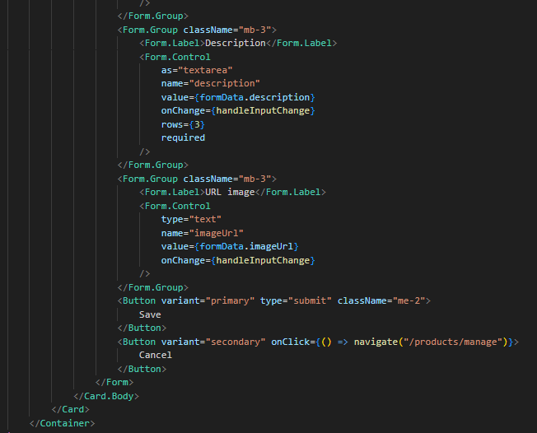

* Phần khởi tạo state

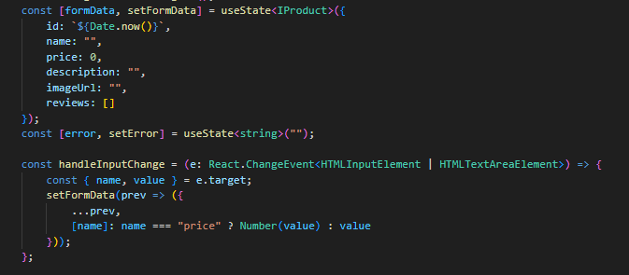

* **Khởi tạo state**:  
   Sử dụng useState để tạo formData với các trường: id, name, price, description, imageUrl, và reviews.
* id được tạo tự động bằng Date.now() để đảm bảo mỗi sản phẩm có ID duy nhất.
* Các trường khác được khởi tạo với giá trị mặc định: name, description, imageUrl là chuỗi rỗng; price là 0; reviews là mảng rỗng.
* **Xử lý thay đổi input**:  
   Hàm handleInputChange được gọi mỗi khi người dùng nhập dữ liệu vào form.
* Lấy name và value từ input (e.target).
* Cập nhật formData bằng cách sử dụng spread operator (...formData) để giữ các giá trị cũ, và cập nhật trường tương ứng ([name]: value).
* Nếu trường là price, chuyển đổi giá trị thành số (parseFloat(value)) để đảm bảo dữ liệu đúng định dạng.
* **Hiển thị form**:
* Sử dụng Form từ React-Bootstrap để tạo form.
* Mỗi trường được bao bọc trong Form.Group với Form.Label và Form.Control:
  + **Tên sản phẩm**: Input kiểu text, bắt buộc (required).
  + **Giá**: Input kiểu number, bắt buộc (required).
  + **Mô tả**: Input kiểu textarea với 3 hàng (rows={3}), bắt buộc (required).
  + **URL hình ảnh**: Input kiểu text, không bắt buộc.
* Dưới form có hai nút: "Lưu" (variant="primary") và "Hủy" (variant="secondary").
* **Luồng hoạt động:**
* Admin truy cập trang /products/add, form được hiển thị với các trường trống.
* Admin nhập thông tin sản phẩm vào các trường: Tên, Giá, Mô tả, và URL hình ảnh (tùy chọn).
* Mỗi khi admin nhập, handleInputChange cập nhật state formData với giá trị mới.
* Form sẵn sàng để admin nhấn "Lưu" hoặc "Hủy".

1. Validate và gửi dữ liệu sản phẩm mới

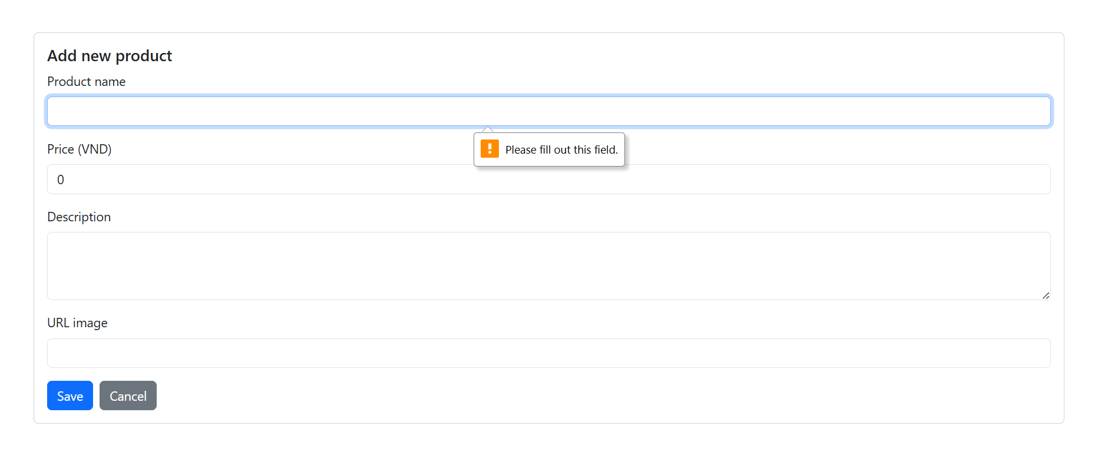

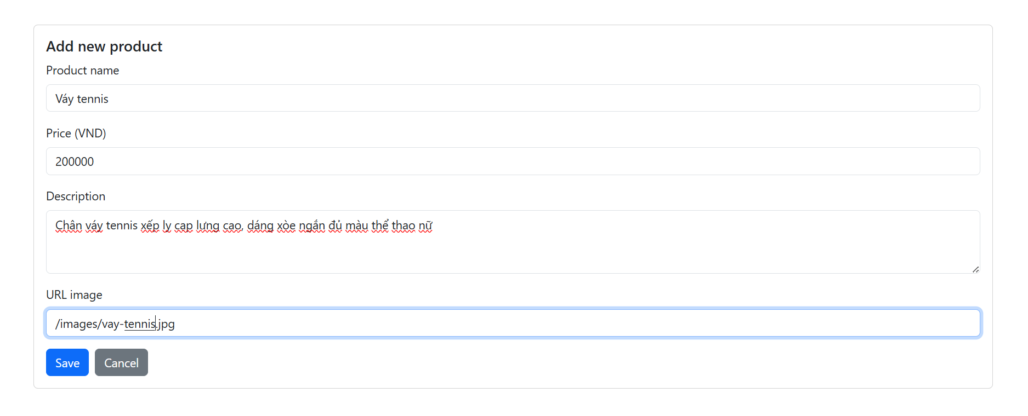

* Sau khi thêm thành công, sản phẩm vừa thêm sẽ xuất hiện ở cuối danh sách

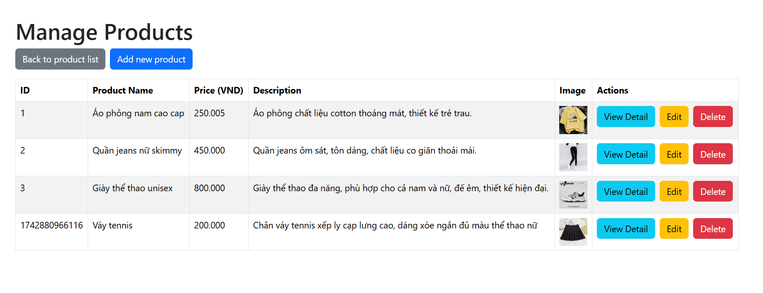

* Phần xử lý gửi dữ liệu

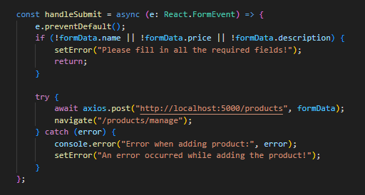

* **Khởi tạo state lỗi**:  
   Sử dụng useState để tạo error nhằm lưu trữ thông báo lỗi (nếu có). Ban đầu, error là null.
* **Validate dữ liệu**:  
   Trong hàm handleSubmit:
* Ngăn hành vi mặc định của form (e.preventDefault()).
* Kiểm tra các trường bắt buộc (name, price, description). Nếu bất kỳ trường nào rỗng hoặc không hợp lệ (!formData.name, !formData.price, !formData.description), đặt error thành "Vui lòng điền đầy đủ các trường bắt buộc!" và dừng xử lý (return).
* Trường imageUrl không bắt buộc, nên không kiểm tra.
* **Gửi dữ liệu**:
* Nếu dữ liệu hợp lệ, gửi yêu cầu POST đến http://localhost:5000/products với dữ liệu formData bằng Axios.
* Nếu gửi thành công, điều hướng admin về trang Quản lý sản phẩm (navigate("/products/manage")).
* Nếu có lỗi (ví dụ: server không phản hồi), đặt error thành "Có lỗi xảy ra khi thêm sản phẩm!" và in lỗi ra console.
* **Luồng hoạt động:**
* Admin nhập thông tin sản phẩm và nhấn nút "Lưu".
* Hàm handleSubmit kiểm tra các trường bắt buộc.
  + 1. Nếu thiếu trường, hiển thị thông báo lỗi "Vui lòng điền đầy đủ các trường bắt buộc!" và dừng.
    2. Nếu hợp lệ, tiếp tục.
* Gửi yêu cầu POST đến API để thêm sản phẩm mới.
* Nếu thành công, điều hướng về trang Quản lý sản phẩm.
* Nếu có lỗi, hiển thị thông báo "Có lỗi xảy ra khi thêm sản phẩm!".

c. Điều hướng (Lưu và Hủy)

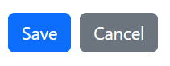

* Phần render 2 nút

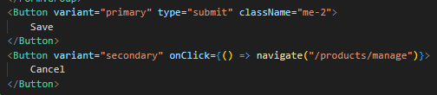

* **Hiển thị nút**:
* Nút "Save" (variant="primary") là nút submit của form (type="submit"), gọi hàm handleSubmit khi được nhấn (đã phân tích ở mục trước).
* Nút "Cancel" (variant="secondary") không liên quan đến form, chỉ điều hướng khi được nhấn. me-2 tạo khoảng cách giữa hai nút.
* **Điều hướng**:
* Nút "Save": Sau khi gửi dữ liệu thành công (trong handleSubmit), gọi navigate("/products/manage") để điều hướng về trang Quản lý sản phẩm.
* Nút "Cancel": Khi nhấn, gọi navigate("/products/manage") để điều hướng về trang Quản lý sản phẩm mà không lưu dữ liệu.

## Cập nhật sản phẩm (Admin)

* Khi admin click vào nút “Edit” trên trang Management hoặc ”Update” trong trang Product Detail

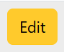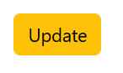

* Sẽ chuyển hướng đến trang Edit sản phẩm

1. Màn hình Cập nhật sản phẩm

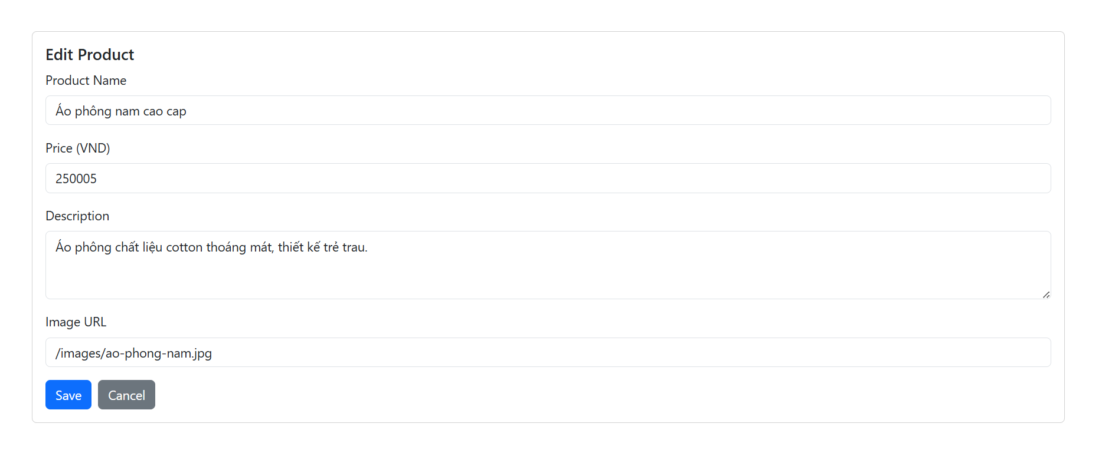

* Phần lấy dữ liệu và khởi tạo state

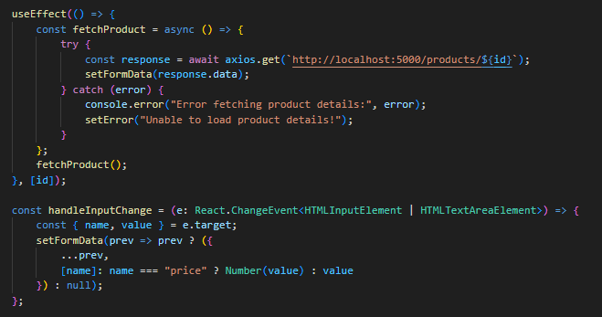

* Phần render form

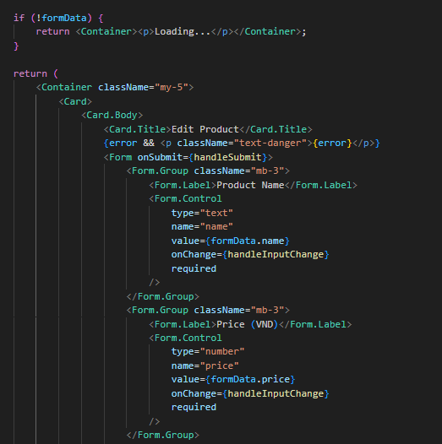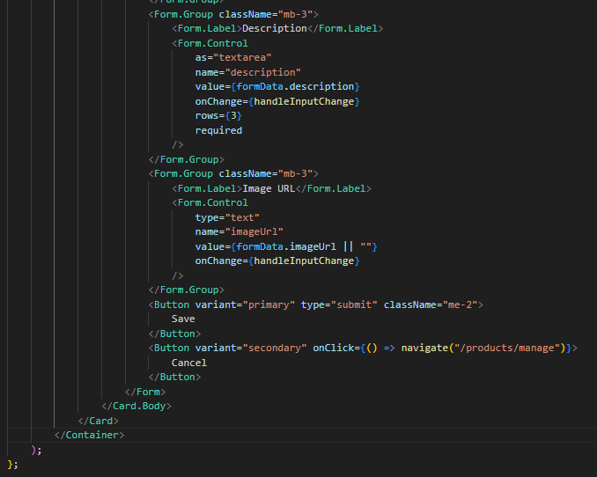

* **Lấy dữ liệu**:  
   Sử dụng useEffect để gọi API lấy thông tin sản phẩm từ http://localhost:5000/products/${id} thông qua Axios. id được lấy từ URL bằng useParams. Dữ liệu sản phẩm được lưu vào state formData. Nếu có lỗi, đặt error thành "Không thể tải thông tin sản phẩm!" và in lỗi ra console.
* **Khởi tạo state**:  
   Sử dụng useState để tạo formData với kiểu IProduct | null. Ban đầu, formData là null. Khi dữ liệu được tải, formData chứa thông tin sản phẩm (bao gồm id, name, price, description, imageUrl, reviews).
* **Xử lý thay đổi input**:  
   Hàm handleInputChange được gọi mỗi khi admin chỉnh sửa dữ liệu trong form.
* Lấy name và value từ input (e.target).
* Cập nhật formData bằng cách sử dụng spread operator (...formData!) để giữ các giá trị cũ, và cập nhật trường tương ứng ([name]: value).
* Nếu trường là price, chuyển đổi giá trị thành số (parseFloat(value)).
* Dấu ! (formData!) được sử dụng vì TypeScript biết formData không phải null tại thời điểm này (đã kiểm tra if (!formData)).
* **Hiển thị form**:
* Nếu formData là null (dữ liệu chưa tải), hiển thị thông báo "Đang tải...".
* Khi formData có dữ liệu, hiển thị form với các trường:
  + **Tên sản phẩm**: Input kiểu text, giá trị từ formData.name, bắt buộc (required).
  + **Giá**: Input kiểu number, giá trị từ formData.price, bắt buộc (required).
  + **Mô tả**: Input kiểu textarea, giá trị từ formData.description, bắt buộc (required).
  + **URL hình ảnh**: Input kiểu text, giá trị từ formData.imageUrl (mặc định là chuỗi rỗng nếu không có), không bắt buộc.
* Dưới form có hai nút: "Lưu" (variant="primary") và "Hủy" (variant="secondary").
* **Luồng hoạt động:**
* Admin truy cập trang /products/update/:id, useParams lấy id từ URL.
* useEffect được gọi để lấy dữ liệu sản phẩm từ API dựa trên id.
* Dữ liệu được lưu vào state formData.
* Nếu dữ liệu chưa tải xong, hiển thị thông báo "Đang tải...".
* Khi dữ liệu được tải, form hiển thị với các trường điền sẵn thông tin sản phẩm.
* Admin có thể chỉnh sửa các trường trong form.

1. Validate và gửi dữ liệu sản phẩm đã cập nhật

* Trước khi thay đổi

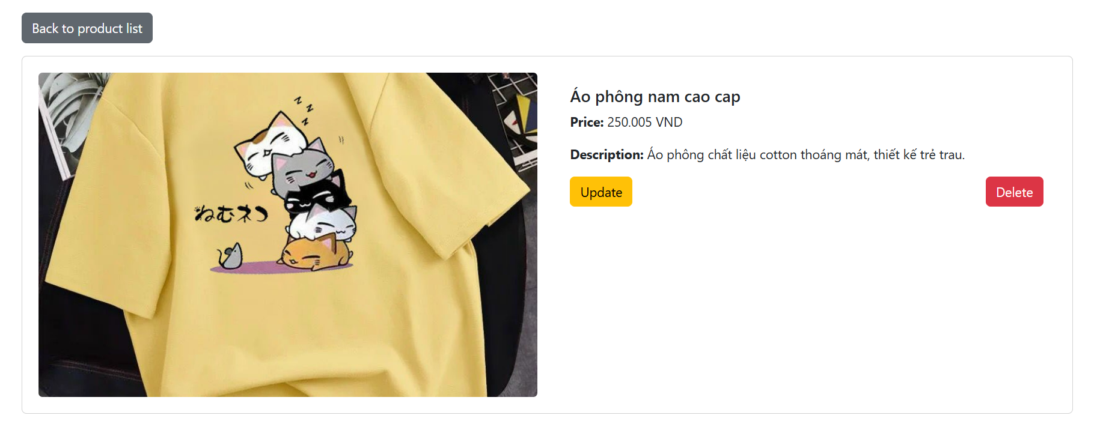

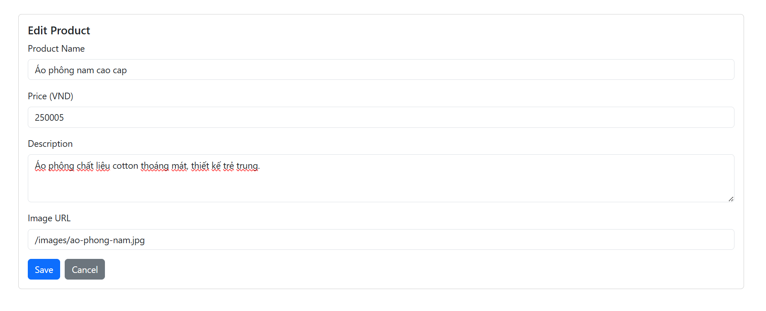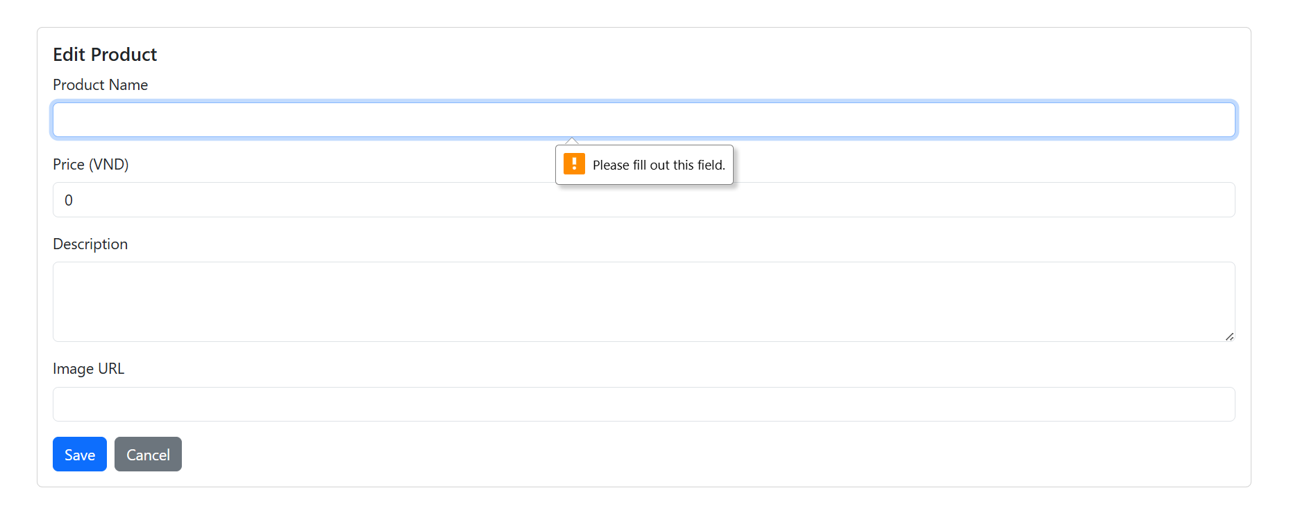

* Sau khi thay đổi

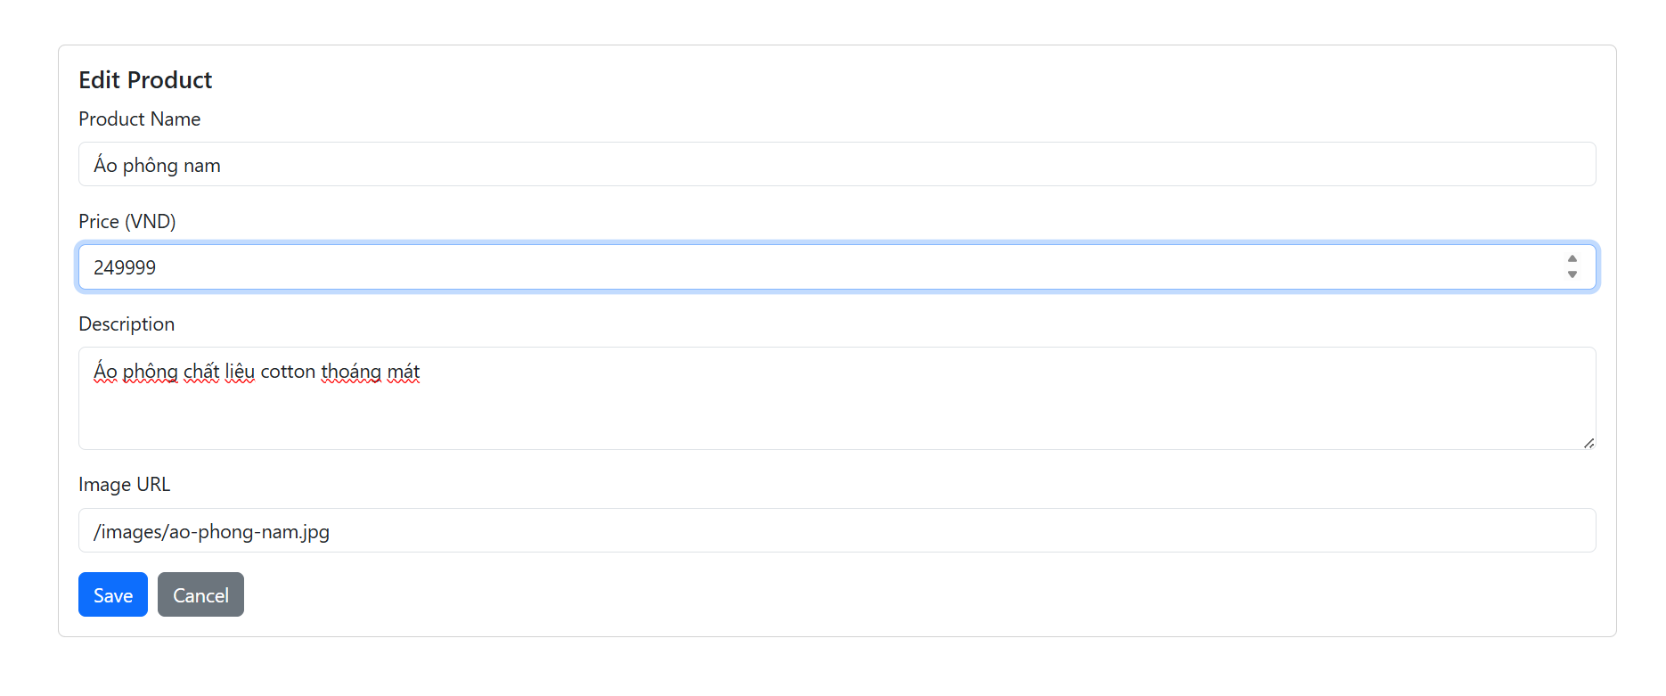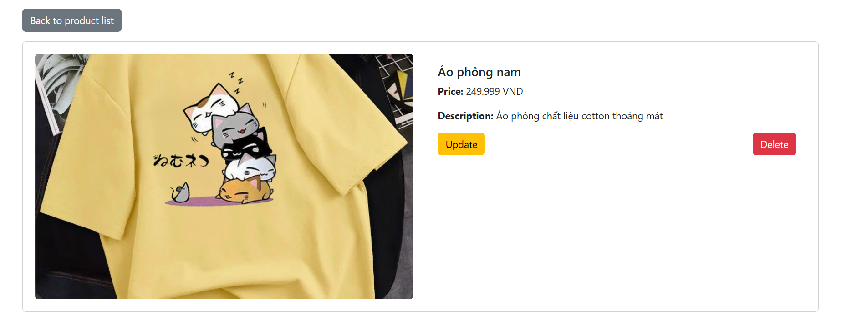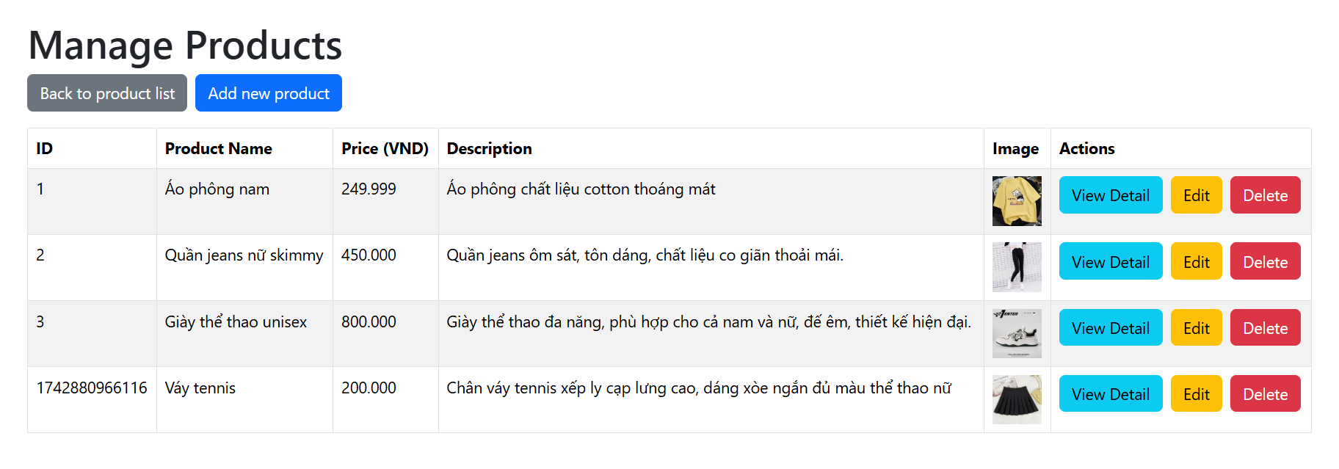

* Phần xử lý gửi dữ liệu

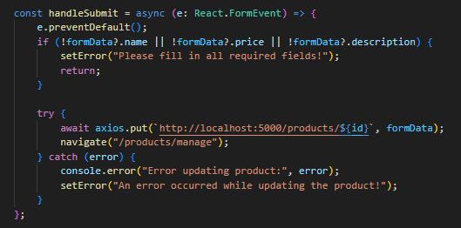

* **Khởi tạo state lỗi**:  
  Sử dụng useState để tạo error nhằm lưu trữ thông báo lỗi (nếu có). Ban đầu, error là null.
* **Validate dữ liệu**:  
  Trong hàm handleSubmit:
* Ngăn hành vi mặc định của form (e.preventDefault()).
* Kiểm tra các trường bắt buộc (name, price, description). Nếu bất kỳ trường nào rỗng hoặc không hợp lệ (!formData?.name, !formData?.price, !formData?.description), đặt error thành "Vui lòng điền đầy đủ các trường bắt buộc!" và dừng xử lý (return).
* Trường imageUrl không bắt buộc, nên không kiểm tra.
* **Gửi dữ liệu**:
* Nếu dữ liệu hợp lệ, gửi yêu cầu PUT đến http://localhost:5000/products/${id} với dữ liệu formData bằng Axios.
* Nếu gửi thành công, điều hướng admin về trang Quản lý sản phẩm (navigate("/products/manage")).
* Nếu có lỗi (ví dụ: server không phản hồi), đặt error thành "Có lỗi xảy ra khi cập nhật sản phẩm!" và in lỗi ra console.
* **Luồng hoạt động:**

1. Admin chỉnh sửa thông tin sản phẩm trong form và nhấn nút "Lưu".
2. Hàm handleSubmit kiểm tra các trường bắt buộc.
   * Nếu thiếu trường, hiển thị thông báo lỗi "Vui lòng điền đầy đủ các trường bắt buộc!" và dừng.
   * Nếu hợp lệ, tiếp tục.
3. Gửi yêu cầu PUT đến API để cập nhật sản phẩm.
4. Nếu thành công, điều hướng về trang Quản lý sản phẩm.
5. Nếu có lỗi, hiển thị thông báo "Có lỗi xảy ra khi cập nhật sản phẩm!".

## Quản Lý Người Dùng

### Kết quả giao diện

* Khi đăng nhập với role admin ta sẽ login vào trang này Dashboard. Nhấn ”UserList” trên NavBarSide  
  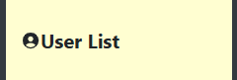
* We can navigate to Manage UserListPage   
  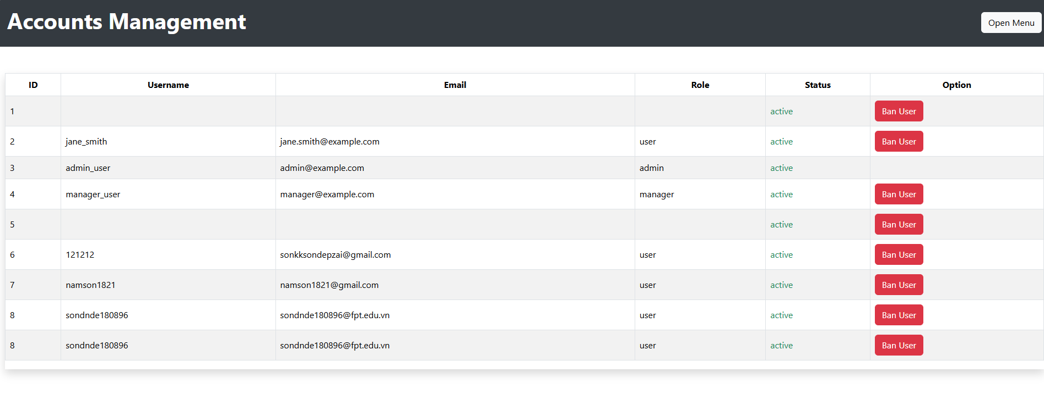

1. Code

B.1 SideNavBar.tsx



* Dùng Link để khi chúng ta click vào để chuyển qua User List.

B.2 UserList.tsx

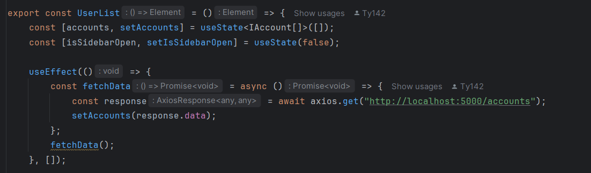

* Phần này gọi List account có trong db.json

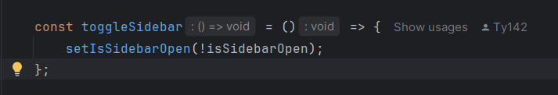

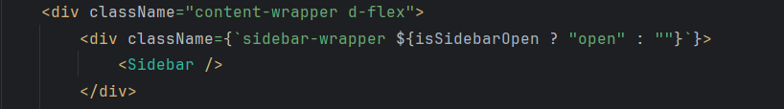

* Giúp ta sử dụng nút góc màn hình để SideNavBar xuất hiện hoặc giấu đi  
  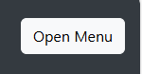

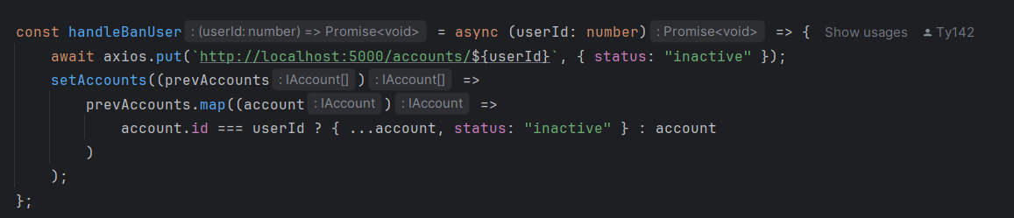

* Dùng để sử dụng button Ban User:

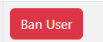

* Khi khách hàng với role user và status là active ta sẽ dùng này để sửa active user thành inactive -> account đó sẽ không thể đăng nhập vào website.

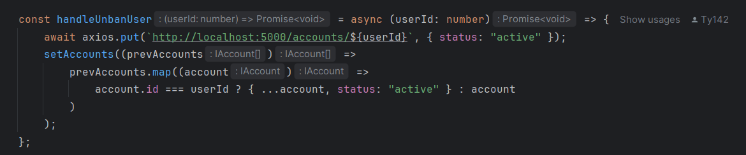

* Dùng để sử dụng Button Unban User

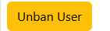

* Khi khách hàng với role user và status là inactive ta sẽ dùng này để sửa inactive user thành active -> Account sẽ được hệ thống gỡ khóa để có thể tiếp tục truy cập vào website.

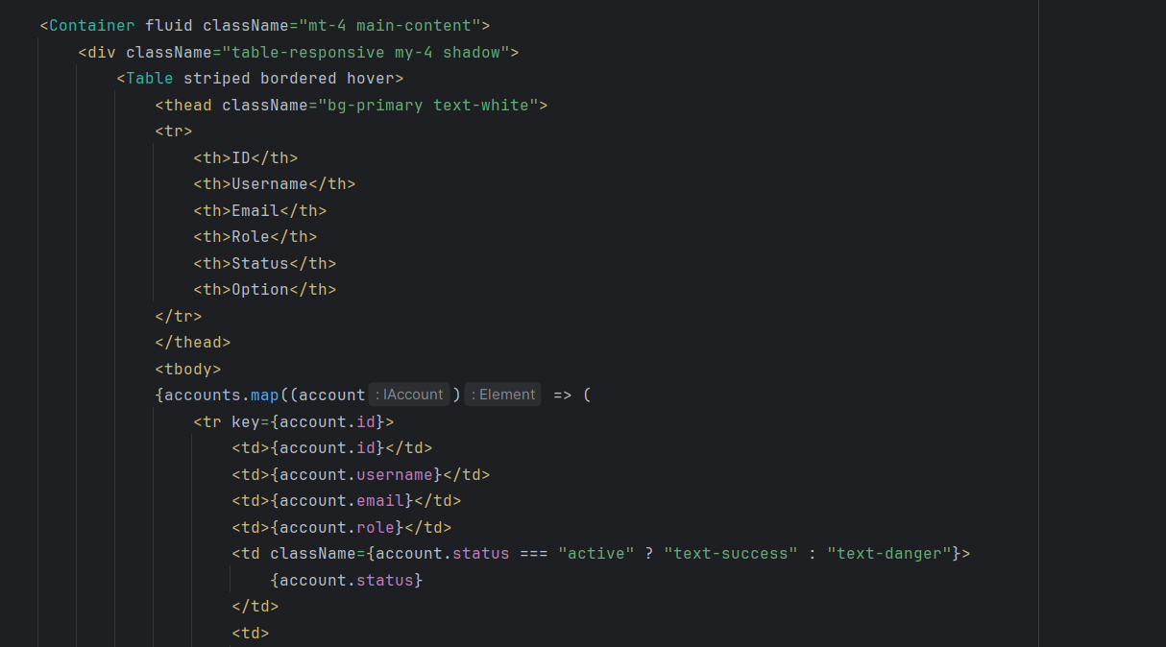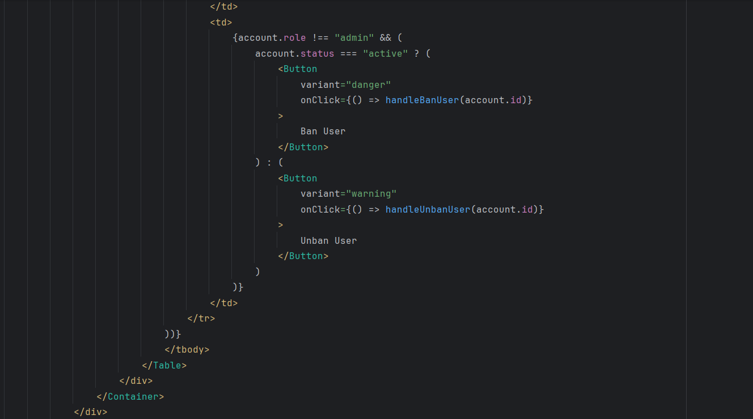

* Code này sẽ hiện ra giao diện dạng table và nếu role là admin vì chương trình sẽ trong table sẽ không hiện ra Button ban/unban user.
* 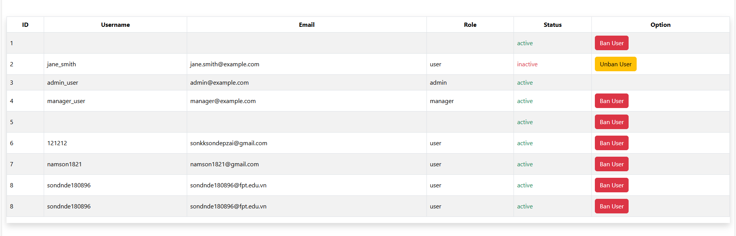

## Quản Lý Số Lượng Giao Dịch (Admin)

1. Kết quả giao diện

* Khi đăng nhập với role admin ta sẽ login vào trang này Dashboard. Nhấn ”All Payment” trên NavBarSide  
  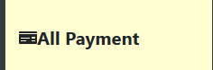

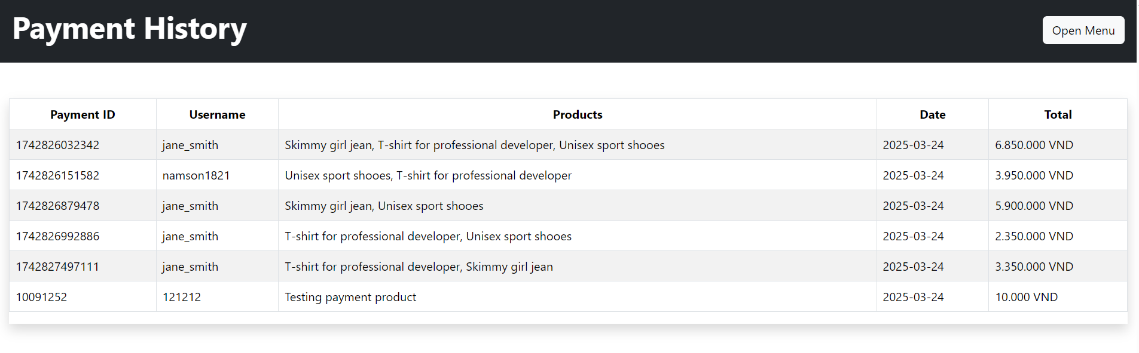

1. Code

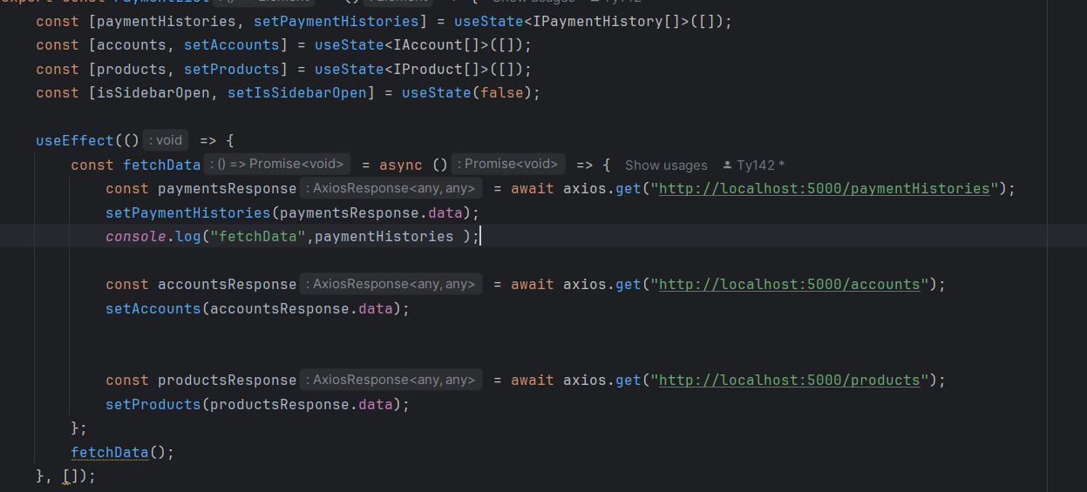

* Ở useEffect ta lấy các dữ liệu từ API:
* Payment List : const paymentsResponse = await axios.get("http://localhost:5000/paymentHistories");
* Account List : const accountsResponse = await axios.get("http://localhost:5000/accounts");
* Product List :const productsResponse = await axios.get("http://localhost:5000/products");
* Và set dữ liệu vào các biến dùng useState.

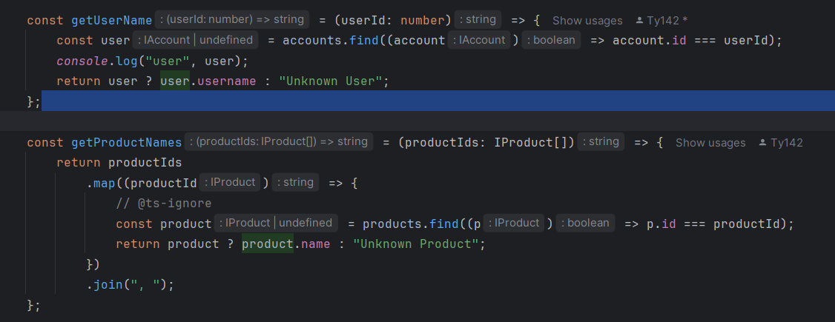

* Code này giúp ta lấy được username từ userId của Payment List và lấy được tên của tất cả product có trong payment History từ ListProduct trong payment.

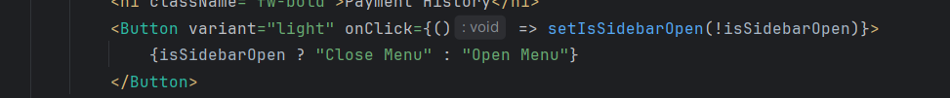

* Giúp ta sử dụng nút góc màn hình để SideNavBar xuất hiện hoặc giấu đi  
  

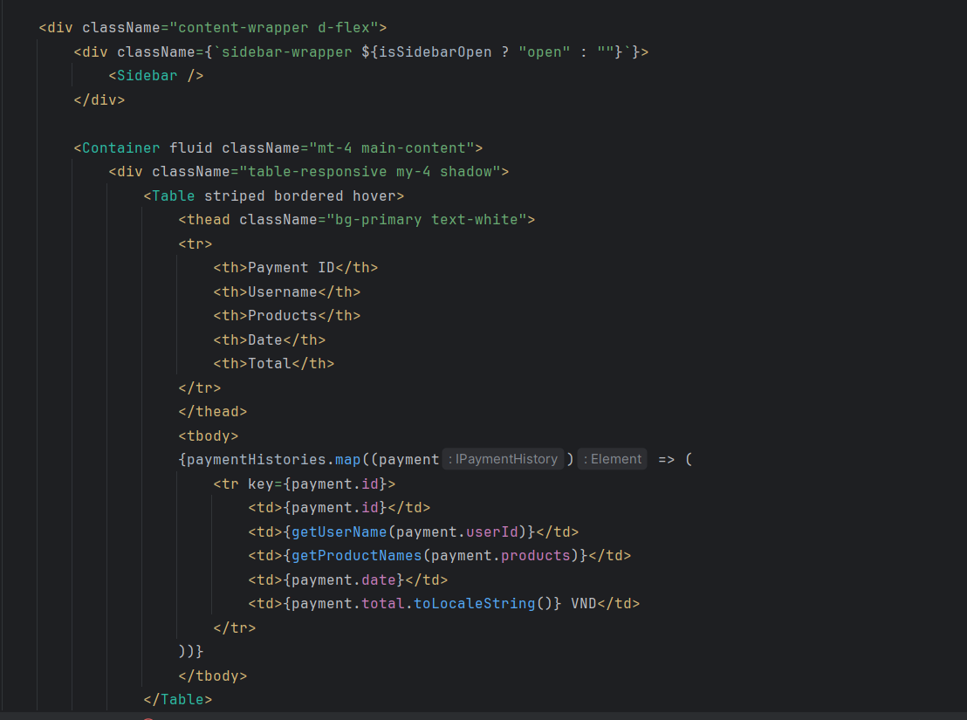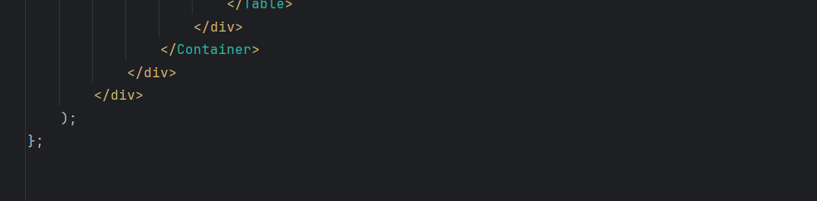

Hiện ra Table theo các field Payment ID, Username, product, Date, Total

## Quản Lý Sản Phẩm (Admin)

1. Kết quả giao diện

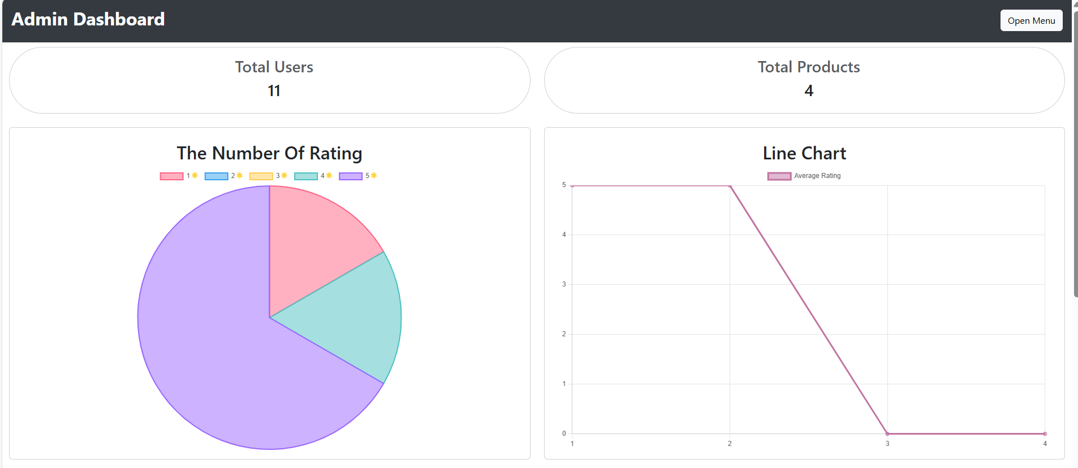

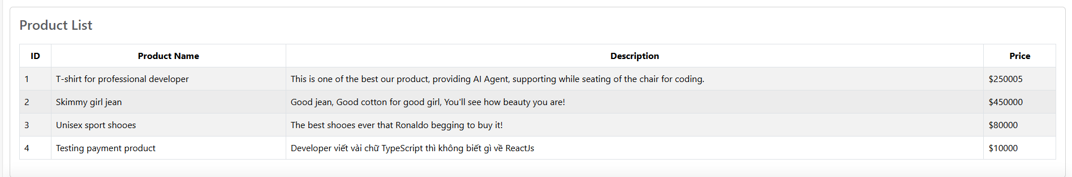

1. Code

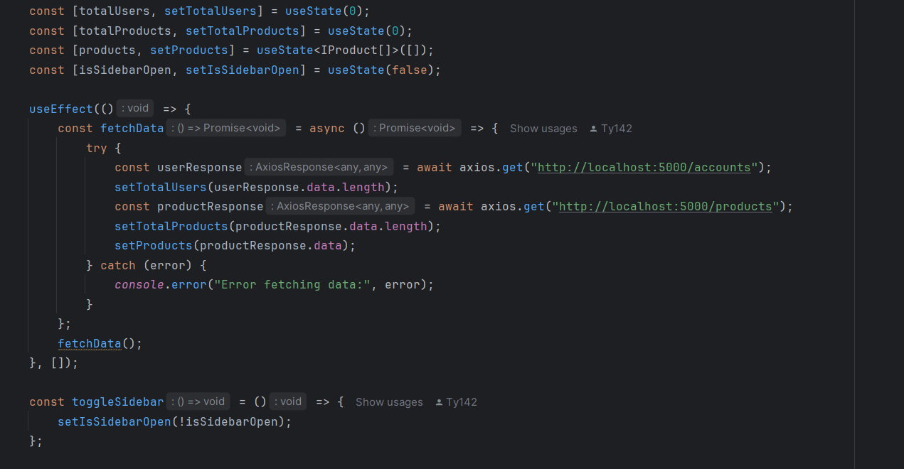

* Ở useEffect ta lấy các dữ liệu từ API:
* Account List : const userResponse = await axios.get("http://localhost:5000/accounts");
* Product List :const productsResponse = await axios.get("http://localhost:5000/products");
* Và set dữ liệu vào các biến dùng useState





* Giúp ta sử dụng nút góc màn hình để SideNavBar xuất hiện hoặc giấu đi  
  

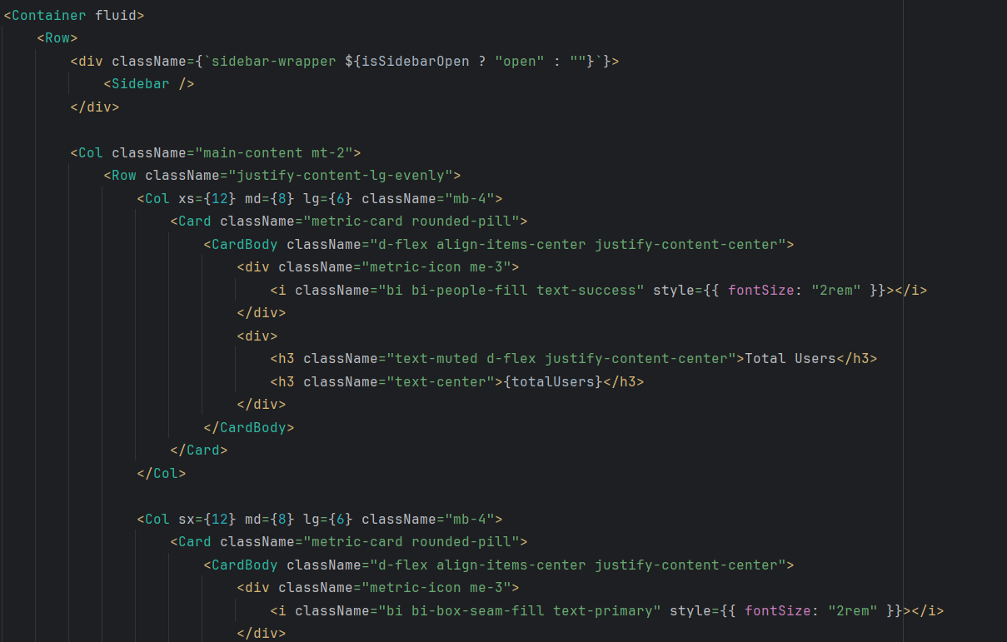

* **Mỗi cột hiển thị thẻ thống kê**:  
  + Mỗi thẻ (Card) hiển thị số liệu thống kê (Total Users và Total Products).
  + Các class như d-flex, align-items-center căn giữa nội dung theo chiều ngang và dọc.
  + Icon dùng class của **Bootstrap Icons** như bi bi-people-fill, và kích thước icon được tùy chỉnh bằng fontSize: "2rem".
* **Dữ liệu được hiển thị động từ các biến React**:  
  + {totalUsers} và {totalProducts} là các biến state hoặc props, hiển thị số người dùng và sản phẩm.

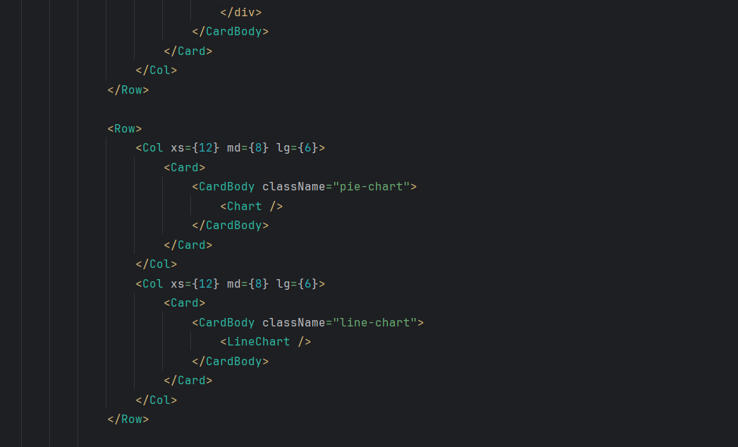

Dùng Bootstrap Grid để đặt 2 cột cho 2 biểu đồ Pie Chart và Line Chart.

Chart và LineChart là 2 component React riêng hiển thị biểu đồ (giả sử chúng lấy dữ liệu từ đâu đó).

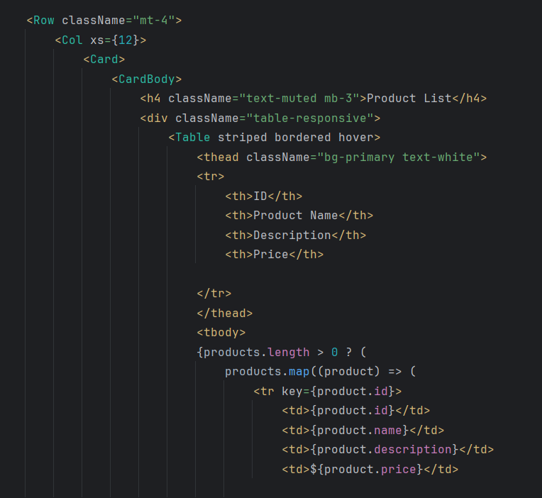

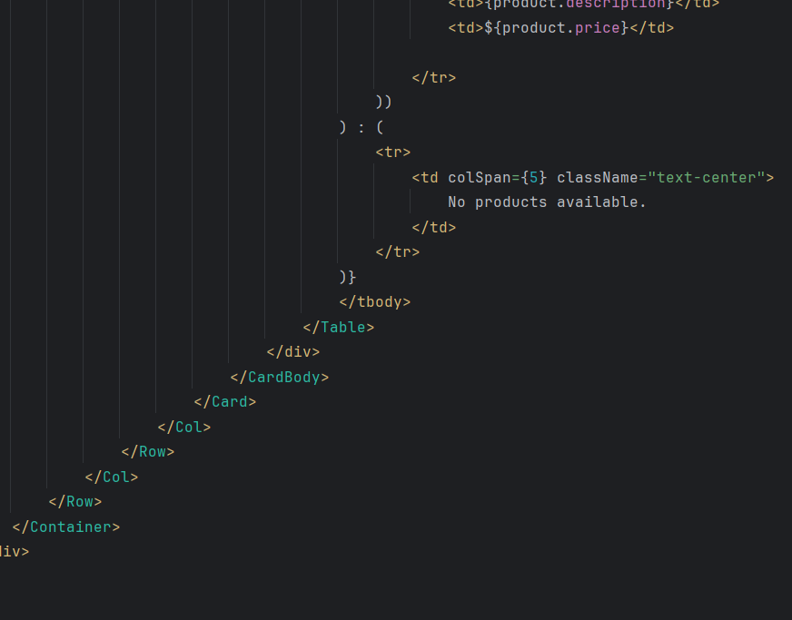

- Header định nghĩa các cột: ID, Product Name, Description, Price.

- Body hiển thị danh sách products được render động bằng .map().

- Nếu không có sản phẩm nào (products.length === 0), một hàng thông báo No products available. sẽ được hiển thị.